**BỘ CÔNG THƯƠNG**

**TRƯỜNG ĐẠI HỌC CÔNG NGHIỆP HÀ NỘI**

**---------------------------------------**

ĐỒ ÁN TỐT NGHIỆP ĐẠI HỌC

NGÀNH CÔNG NGHỆ THÔNG TIN

**XÂY DỰNG WEBSITE HƯỚNG DẪN ĐẦU TƯ CHỨNG KHOÁN CHO NGƯỜI MỚI BẮT ĐẦU**

**CBHD: TS. Nguyễn Văn Tỉnh**

**Sinh viên: Đoàn Văn Giang – K15**

**Mã số sinh viên: 2020606998**

Hà Nội – Năm 2024

# DANH MỤC CÁC BẢNG THUẬT NGỮ , KÍ HIỆU, VIẾT TẮT

|  |  |  |
| --- | --- | --- |
| **STT** | **TỪ VIẾT TẮT** | **GIẢI NGHĨA** |
| **1** | CSDL | Cơ sở dữ liệu |
| **2** | HTML | HyperText Markup Language |
| **3** | CSS | Cascading Style Sheet |
| **4** | IE | Internet Explorer |
| **5** | HTTP | HyperText Transfer Protocol |
| **6** | XML | Extensible Markup Language |
| **7** | API | Application Programming Interface |
| **8** | MVC | Model – View - Controller |

**MỤC LUC**

Trang

DANH MỤC CÁC BẢNG THUẬT NGỮ , KÍ HIỆU, VIẾT TẮT 1

DANH MỤC HÌNH ẢNH 6

DANH MỤC BẢNG BIỂU 8

MỞ ĐẦU 10

CHƯƠNG 1. TỔNG QUAN VỀ ASP.NET FRAMEWORK VÀ MÔ HÌNH MVC 13

1.1. Tìm hiểu về ASP.NET Framework. 13

1.1.1. Khái niệm về Framework ASP.NET 13

1.1.2. Một số tính năng của ASP.NET Framework. 13

1.1.3. Tại sao nên sử dụng ASP.NET Framework 14

1.1.4. Ưu, nhược điểm của ASP.NET Framework. 15

1.2. Tìm hiểu về mô hình MVC. 17

1.2.1. Mô hình MVC là gì 17

1.2.2. Luồng đi trong mô hình MVC. 18

1.2.3. Ưu nhược điểm của mô hình MVC. 18

1.2.4. Ứng dụng mô hình MVC vào lập trình. 19

1.3 . Tìm hiểu về Bootstrap 19

1.3.1 Khái niệm 19

1.3.2 Ưu điểm của bootstrap 20

CHƯƠNG 2. PHÂN TÍCH VÀ THIẾT KẾ HỆ THỐNG 21

2.1. Khảo sát hệ thống 21

2.1.1. Mục tiêu 21

2.1.2 Kết Quả Khảo sát 21

2.2 Mô hình hóa chức năng 23

2.2.1 biểu đồ use case 23

2.2.2 biểu đồ use case phía khách hàng 24

2.2.3 biểu đồ use cae phía Admin 25

2.2.4 Phân rã biểu đồ use cae chính 26

2.2.5 vẽ bểu đồ uscae phân rã phía admin 26

2.3 Đặc tả các use case 27

2.4 Biểu đồ trình tự của các use case 49

2.4.1 Xem tin tức 49

2.4.2 Biểu đồ trình tự Đăng ký 50

2.4.3 Biểu đồ trình tự Đăng nhập 51

2.4.4 Biểu đồ trình tự xem sản phẩm theo danh mục 52

2.4.5 Biểu đồ trình tự tìm kiếm sản phẩm 53

2.4.6 Biểu đồ trình tự xem chi tiết sản phẩm 54

2.4.7 Lọc sản phẩm 55

2.4.9 Quản lý giỏ hàng 56

2.4.10 Biểu đồ trình tự quản lý sản phẩm 58

2.4.11 Biểu đồ trình tự quản lý khóa học 60

2.4.12 Biểu đồ trình tự quản lý người dùng 61

2.4.13 Biểu đồ trình tự quản lý đơn hàng 64

2.4.14 Biểu đồ trình tự quản lý danh mục 66

2.4.15 Biểu đồ trình tự thông kê doanh thu 67

2.4.16 Biểu đồ trình tự xem bài vết 68

2.4.17 Biểu đồ trình tự xem khóa học 69

2.4.18 Biểu đồ trình tự bình luận bài viết 72

2.4.19 Biểu đồ trình tự bình luận sản phẩm 73

2.4.20Biểu đồ trình tự bình luận bài học 74

2.4.22 Biểu đồ lớp 75

2.5 Thiết kế cơ sở dữ liệu 75

2.5.1 Mô tả các thực thể 75

2.5.2 Biểu đồ thực thể liên kết 82

2.5.3 Thiết kế giao diện 82

CHƯƠNG 3. CÀI ĐẶT VÀ KIỂM THỬ 88

3.1 Nội Dung cài dặt 88

3.2 Kết quả đặt được 91

3.2.1 Trang chủ 91

3.2.2 Trang đăng ký 93

3.2.3 Trang đăng nhập 93

3.2.4 Trang lịch sử đặt hàng 94

3.2.5 Sản phẩm 94

3.2.6 Trang chi tiết sản phẩm 95

3.2.7 Trang Đặt hàng 95

3.2.8 Trang Admin quản lý 96

3.2.9Trang khóa học 96

3.2.10 Trang thanh toán 97

3.2.10Lịch sử đặt hàng 97

KIỂM THỬ 98

4.1 Kế hoạch kiểm thử 98

4.2 Các ca kiểm thử 98

4.3 Báo cáo kiểm thử 99

4.3.1 Kiểm tử các hoạt động về phía khách hàng 99

4.3.2 Kiểm tử các hoạt động về phía Quản Trị Viên 102

KẾT LUẬN 107

TÀI LIỆU THAM KHẢO 109

# DANH MỤC HÌNH ẢNH

Hình 2. 1 Biểu đồ Use case 23

Hình 2. 2 Biểu đồ Use case chính 24

Hình 2. 3 Biểu đò Use case thứ cấp 25

Hình 2. 4 Phân rã Use case khách hàng 26

Hình 2. 5 Phân rã Use case quản trị viên 26

Hình 2. 6 Biểu đồ trình tự use case xem tin tức 49

Hình 2. 7 Biểu đồ lớp use case xem tin tức 49

Hình 2. 8 1 Biểu đồ trình tự use case đăng kí 50

Hình 2. 9 Biểu đồ lớp use case đăng kí 50

Hình 2. 10 Biêu đồ trình tự use case đăng nhập 51

Hình 2. 11 Biều đồ lớp use case đăng nhập 51

Hình 2. 12 Biểu đồ trình tự use case xem sản phẩm theo thế loại 52

Hình 2. 13 Biểu đồ lớp use case xem sản phẩm theo thể loại 52

Hình 2. 14 Biểu đồ trình tự use case tìm kiếm sản phẩm 53

Hình 2. 15 Biểu đô lớp use case tìm kiếm sản phẩm 53

Hình 2. 16 Biểu đồ trình tự use case xem chi tiết sản phẩm 54

Hình 2. 17 Biểu đồ lớp use case xem chi tiết sản phẩm 54

Hình 2. 18 Biểu đồ trình tự use case lọc sản phẩm theo giá 55

Hình 2. 19 Biểu đồ lớp use case lọ sản phẩm theo giá 55

Hình 2. 20 Biểu đồ trình tự use case quản lý giỏ hàng 56

Hình 2. 21 Biểu đồ lớp use case thêm sản phẩm vào giỏ hàng 57

Hình 2. 22 Biểu đồ trình tự use case quản lý sản phẩm 58

Hình 2. 23 Biểu đồ lớp use case quản lý sản phẩm 59

Hình 2. 24 Biểu đố trình tự use case quản lý khóa học 60

Hình 2. 25 Biểu đồ lớp use case quản lý khóa học 61

Hình 2. 26 Biểu đồ trình tự use case quản lý gười dùng 62

Hình 2. 27 Biểu đồ lớp use case quản lý người dung 63

Hình 2. 28 Biểu đồ trình tự use case quản lý đơn hàng 64

Hình 2. 29 Biểu đố lớp use case quản lý đơn hàng 65

Hình 2. 30 Biểu đồ lớp use case quản lý danh mục 67

Hình 2. 31 Biểu đồ trình tự use case thống kê doanh thu 67

Hình 2. 32 Biểu đồ lớp tham gia use case thông kê doanh thu 68

Hình 2. 33 Biểu đồ trình tự xem bài viết 68

Hình 2. 34 Biểu đồ trình tự use case xem bài viết 69

Hình 2. 35 Biểu đồ trình tự use case xem khóa học 70

Hình 2. 36 Biểu đồ lớp tham gia use case xem đơn hàng 70

Hình 2. 37 Biểu đồ trình tự use case xem đơn hàng 71

Hình 2. 38 Biểu đồ lớp tham gia use case bình luận bài viết 72

Hình 2. 39 Biểu đồ trình tự tham gia use case bình luận bài viết 72

Hình 2. 40 Biểu đồ lớp tham gia use case bình luận sản phẩm 73

Hình 2. 41 Biểu đồ trình tự use case bình luận sản phẩm 73

Hình 2. 42 Biểu đồ trình tự use case bình luận bài học 74

Hình 2. 43 Biểu đồ lớp tham gia use case bình luận bài học 74

Hình 2. 44 Biểu đồ lớp 75

Hình 2. 45 Biểu đồ thực thể liên kết 82

Hình 2. 46 Giao diện trang chủ 82

Hình 2. 47 Giao diện danh sách sản phẩm 83

Hình 2. 48 Giao diện khóa học 83

Hình 2. 49 Giao diện danh sách bai hoc 84

Hình 2. 50 Giao diện xem chi tiết đơn hàng 84

Hình 2. 51 Giao diện đăng nhập 85

Hình 2. 52 Giao diện đăng kí tài khoản 85

Hình 2. 53 Giao diện quản lý sản phẩm 86

Hình 2. 54 Giao diện quản lý tài khoản 86

Hình 2. 55 Giao diện quản lý đơn hàng 87

Hình 2. 56 Giao diện thông kê doanh thu 87

Hình 2. 57 Tang khóa học 96

Hình 2. 58 Trang thanh toán 97

Hình 2. 59 Lịch sử đặt hàng 97

Hình 3. 1 Giao diện cài dặt 90

Hình 3. 2 Phiên bản cài đặt 91

Hình 3. 3 Chọn các ngôn ngữ 91

Hình 3. 4 Thiết lập cài đặt 92

Hình 3. 5 Bổ sung IDE 92

Hình 3. 6 Cấu hình IDE 93

Hình 3. 7 Cài dặt IDE 93

Hình 3. 8 Giao diện trang chủ 94

Hình 3. 9 Trang đăng kí 95

Hình 3. 10 Trang đăng nhập 95

Hình 3. 11 Trang lịch sử đặt hàng 96

Hình 3. 12 Trang hiển thị danh sách sản phẩm 96

Hình 3. 13 Trang chi tiết sản phẩm 97

Hình 3. 14 Trang đặt hàng 97

Hình 3. 15 Trang Admin quản lý 98

# DANH MỤC BẢNG BIỂU

Bảng 2. 1 Bảng dữ liệu dbo.Account 76

Bảng 2. 2 Bảng dữ liệu dbo.Product 77

Bảng 2. 3 Bảng dữ liệu dbo.Order 78

Bảng 2. 4 Bảng dữ liệu dbo.Category 78

Bảng 2. 5 Bảng dữ liệu dbo.Author 79

Bảng 2. 6 Bảng dữ liệu dbo.Cart 79

Bảng 2. 7 Bảng dữ liệu dbo.Post 80

Bảng 2. 8 Bảng dữ liệu dbo.Course 80

Bảng 2. 9 Bảng dữ liệu dbo.Finance 81

Bảng 2. 10 Bảng dữ liệu dbo.Comment_Course 81

Bảng 2. 11 Bảng dữ liệu dbo.Comment_Post 82

Bảng 2. 12 Bảng dữ liệu dbo.Comment_Product 82

Bảng 3. 1 Kết quả kiểm thử về phía khách hàng 100

Bảng 3. 2 1 Kết quả kiểm thử về phía admin 103

**LỜI CẢM ƠN**

Đầu tiên, em muốn bày tỏ lòng biết ơn sâu sắc đến Trường Đại học Công Nghiệp Hà Nội và tất cả các thầy cô đã dành thời gian và kiến thức để dạy dỗ em những năm học vừa qua. Những kiến thức và kỹ năng mà các thầy cô đã truyền đạt không chỉ là cơ sở cho dự án này mà còn là nền tảng quan trọng cho sự nghiệp sau này của em. Đặc biệt, em muốn bày tỏ lòng biết ơn sâu sắc đến thầy Nguyễn Văn Tỉnh đã hướng dẫn và chia sẻ những kiến thức quý báu trong suốt quá trình hoàn thành dự án này.

Em đã nỗ lực nghiên cứu một cách cẩn thận và chi tiết nhằm hoàn thành bài nghiên cứu này. Tuy nhiên, do hạn chế về thời gian và kinh nghiệm trong nghiên cứu khoa học, dự án của em vẫn còn nhiều thiếu sót. Em rất mong nhận được sự đóng góp ý kiến từ quý thầy cô để hoàn thiện hơn.

Em xin chân thành cảm ơn!

# MỞ ĐẦU

**1. Lý do chọn đề tài**

Trong thời đại số hóa mạnh mẽ hiện nay, chứng khoán không chỉ là một điểm đến của những người chuyên nghiệp, mà còn là một lĩnh vực mở cửa cho mọi người muốn tìm hiểu và tham gia. Nhu cầu ngày càng tăng khiến người mới bắt đầu trong lĩnh vực đầu tư chứng khoán thường gặp khó khăn và mơ hồ trong việc tiếp cận thông tin và kiến thức cơ bản. Trang web hướng dẫn sẽ cung cấp thông tin cơ bản, phương pháp đầu tư, và công cụ phân tích để giúp người mới hiểu biết sâu hơn về thị trường và tăng cường tự tin.Bằng cách chia sẻ kiến thức và kinh nghiệm, Trang web sẽ tạo ra giá trị cho cộng đồng đầu tư chứng khoán bằng cách hỗ trợ và tạo điều kiện cho các nhà đầu tư mới. Trang web có thể cung cấp các khóa học, dịch vụ tư vấn để tạo ra thu nhập từ dịch vụ giáo dục và tư vấn. Với sự tăng trưởng của thị trường chứng khoán và sự quan tâm của người dùng, trang web có tiềm năng mở rộng và phát triển với nhiều tính năng và nội dung mới. Trang web hướng dẫn đầu tư chứng khoán cho người mới không chỉ mang lại giá trị giáo dục mà còn có tiềm năng kinh doanh và phát triển trong thị trường đầy tiềm năng nhận thấy đây là một lĩnh vực có tính ứng dụng cao, trong dự án lần này em muốn xây dựng một website bán hàng trực tuyến với các chức năng cơ bản.

**2. Mục tiêu nghiên cứu**

Làm chủ framework ASP.NET MVC để xây dựng một sản phẩm hoàn chỉnh phân tích, thiết kế, phát triển ứng dụng website hướng dẫn đầu tư chứng khoán cho người mới , đáp ứng các yêu cầu cơ bản của một trang bán hàng trực tuyến và xây dựng được báo cáo đồ án đúng quy định.

**3. Nội dung nghiên cứu**

Phân tích và thiết kế hệ thống bán sách trực tuyến.

Xây dựng Website đáp ứng được các yêu cầu như sau:

* Phân quyền truy cập;
* Chức năng phía người dùng: xem thông tin sản phẩm, chi tiết sản phẩm, tìm kiếm sản phẩm hoặc lọc theo danh mục,lọc theo giá , tìm kiếm mã cổ phiếu , xem khóa học , xem lịch sử đặt hàng, xem đơn hang, xem giỏ hàng , xem tin tức , đặt hàng, quản lý giỏ hàng, thanh toán đơn hàng.
* Chức năng phía người quản lý: quản lý người dùng, sản phẩm, đơn hàng, danh mục , tác giả, khóa học, bài đăng và hiển thị các thống kê cơ bản.
* Giao diện thân thiện, dễ sử dụng.
* Kiểm thử phần mềm (test plan, test cases, test report)

**4. Phạm vi**

Website sẽ xây dựng dựa trên các chức năng cơ bản giới hạn trong việc người mua có thể xem sản phẩm, đăng kí tài khoản để đặt hàng và người bán tiếp nhận đơn hàng và để vận chuyển đến người mua.

Đơn hàng sẽ được thanh toán khi người mua nhận hàng từ phía đơn vị vận chuyển, hoặc là có thể thanh toán online qua ứng dụng VNPay.

Website phù hợp dành cho các cửa hàng sách cỡ vừa và nhỏ

**5. Bố cục của đề tài**

Dưới đây là bố cục những nội dung chính của bản báo cáo này giúp người đọc dễ dàng theo dõi:

* Mở đầu: Giới thiệu tổng quan về đề tài nghiên cứu: lý do lựa chọn đề tài, đối tượng nghiên cứu, phạm vi nghiên cứu và mục tiêu nghiên cứu.
* Chương 1: Tìm hiểu cơ sở lý thuyết về C#.Bootstrap,Entity Framework, SQL: các khái niệm, đặc điểm cơ bản, cách hoạt động, ưu và nhược điểm của từng đối tượng.
* Chương 2: Trình bày về dự án xây dựng website hướng dẫn đầu tư cho người mới bắt đầu : yêu cầu của một trang thương mại điện tử, phân tích dữ liệu cần quản lý của sản phẩm cùng các phần liên quan.
* Chương 3: Trình bày về kết quả của đề tài nghiên cứu, kiểm thử và báo cáo kiểm thử.
* Kết luận và kiến nghị: Trình bày về những kết quả đạt được của đề tài nghiên cứu từ những mục tiêu nghiên cứu đã đề ra. Nêu những khó khăn gặp phải và đưa ra hướng phát triển trong tương lai.

# CHƯƠNG 1. TỔNG QUAN VỀ ASP.NET FRAMEWORK VÀ MÔ HÌNH MVC

## 1.1. Tìm hiểu về ASP.NET Framework.

### 1.1.1. Khái niệm về Framework ASP.NET

ASP.NET Framework là một framework phần mềm được phát triển bởi Microsoft, dùng để xây dựng ứng dụng web và dịch vụ web. Nó cung cấp một mô hình lập trình mạnh mẽ và linh hoạt cho việc phát triển các ứng dụng web động và tương tác. ASP.NET Framework hỗ trợ nhiều ngôn ngữ lập trình như C# và VB.NET, và sử dụng mô hình lập trình dựa trên sự kiện (event-driven programming model).

ASP.NET Framework cung cấp một loạt các tính năng và dịch vụ như quản lý trạng thái (state management), xác thực và ủy quyền, kiểm soát dữ liệu và giao diện người dùng, cũng như khả năng tương tác với cơ sở dữ liệu. Nó là một phần quan trọng của công nghệ phát triển ứng dụng web của Microsoft và đã trải qua nhiều phiên bản và cải tiến qua thời gian.

### 1.1.2. Một số tính năng của ASP.NET Framework.

Web Forms và MVC**:** ASP.NET hỗ trợ cả hai mô hình lập trình là Web Forms và MVC (Model-View-Controller), cho phép lựa chọn theo sở thích và yêu cầu cụ thể của ứng dụng.

Quản lý Trạng thái (State Management):ASP.NET cung cấp các cơ chế quản lý trạng thái như ViewState và Session để theo dõi trạng thái của ứng dụng trên nhiều yêu cầu từ người dùng.

Xác thực và Ủy quyền**:** Bảo vệ ứng dụng bằng cách xác thực người dùng và quản lý quyền truy cập thông qua ủy quyền.

Lập trình Sự kiện (Event-Driven Programming)**:** Sử dụng mô hình lập trình dựa trên sự kiện, giúp xử lý sự kiện người dùng và tương tác với các yếu tố trên trang web.

Giao tiếp với Cơ sở dữ liệu**:** Hỗ trợ các công nghệ kết nối cơ sở dữ liệu như ADO.NET để tương tác với cơ sở dữ liệu như SQL Server, MySQL, Oracle, và nhiều hệ quản trị cơ sở dữ liệu khác.

ASP.NET Web API**:** Cho phép xây dựng và triển khai các dịch vụ web RESTful, giúp tương tác với các ứng dụng và thiết bị khác nhau.

ASP.NET SignalR**:** Cung cấp mô hình lập trình thời gian thực (real-time) thông qua kết nối hai chiều giữa máy chủ và trình duyệt.

ASP.NET Core**:**Phiên bản tiếp theo của ASP.NET Framework, ASP.NET Core, mang lại tính di động và đa nền tảng, hỗ trợ Linux và macOS cũng như Windows.

Hỗ trợ Ngôn ngữ: Hỗ trợ nhiều ngôn ngữ lập trình như C#, VB.NET, và F#.

Kiểm thử và Gỡ lỗi**:** Cung cấp công cụ tích hợp để kiểm thử và gỡ lỗi ứng dụng, bao gồm cả Visual Studio Debugger.

Đa ngôn ngữ và Vùng**:** Hỗ trợ phát triển ứng dụng có khả năng đa ngôn ngữ và vùng (globalization và localization).

Bảo mật**:**Cung cấp các tính năng bảo mật như SSL, quản lý phiên, kiểm soát truy cập và chống tấn công.

### 1.1.3. Tại sao nên sử dụng ASP.NET Framework

Tích Hợp Mạnh Mẽ với Microsoft**:** ASP.NET Framework được phát triển và hỗ trợ chính thức bởi Microsoft, điều này mang lại sự tích hợp mạnh mẽ với các sản phẩm và dịch vụ khác của Microsoft như Windows Server, SQL Server, Azure, Visual Studio, và nhiều hơn nữa.

Ngôn Ngữ Lập Trình Phổ Biến**:** Hỗ trợ nhiều ngôn ngữ lập trình phổ biến như C#, VB.NET, và F#, giúp nhà phát triển lựa chọn ngôn ngữ mà họ thoải mái và hiểu biết.

Mô Hình Lập Trình Dựa Trên Sự Kiện**:** ASP.NET Framework sử dụng mô hình lập trình dựa trên sự kiện, giúp quản lý tốt các sự kiện người dùng trên trang web và cung cấp một quy trình làm việc rõ ràng.

Quản Lý Trạng Thái Thuận Tiện**:** Cung cấp các cơ chế quản lý trạng thái như ViewState và Session, giúp theo dõi trạng thái ứng dụng trên nhiều yêu cầu từ người dùng.

Bảo Mật Mạnh Mẽ**:** ASP.NET Framework tích hợp nhiều tính năng bảo mật như xác thực và ủy quyền, kiểm soát truy cập, SSL, và bảo vệ chống tấn công.

Phát Triển Nhanh Chóng**:** Sử dụng Visual Studio IDE giúp nhà phát triển tận dụng được nhiều tính năng như gỡ lỗi, tự động hoá, và kiểm thử, giúp tiết kiệm thời gian và tăng hiệu suất phát triển.

Đa Nền Tảng (ASP.NET Core)**:** Phiên bản ASP.NET Core mang lại tính di động và đa nền tảng, hỗ trợ Linux và macOS cũng như Windows, giúp ứng dụng có khả năng chạy trên nhiều môi trường.

Hỗ Trợ Cộng Đồng Lớn**:** ASP.NET có một cộng đồng lớn và tích cực, với nhiều tài nguyên, tài liệu, và diễn đàn hỗ trợ trực tuyến.

Dễ Dàng Tích Hợp Với Cơ Sở Dữ Liệu**:** Hỗ trợ tốt cho kết nối và tương tác với các hệ quản trị cơ sở dữ liệu như SQL Server, MySQL, và Oracle.

Hiệu Năng Cao**:** ASP.NET Framework được tối ưu hóa để đạt được hiệu suất cao và xử lý một lượng lớn người dùng đồng thời.

### **1.1.4. Ưu, nhược điểm của ASP.NET Framework**.

**a) Ưu Điểm:**

Tích Hợp Mạnh Mẽ với Microsoft:Tích hợp tốt với các sản phẩm và dịch vụ của Microsoft, giúp dễ dàng triển khai và quản lý ứng dụng trên nền tảng Microsoft.

Ngôn Ngữ Lập Trình Phổ Biến :Hỗ trợ nhiều ngôn ngữ lập trình,cho phép nhà phát triển lựa chọn ngôn ngữ phù hợp với nhu cầu và sở thích.

Mô Hình Lập Trình Dựa Trên Sự Kiện: Mô hình lập trình dựa trên sự kiện giúp quản lý sự kiện người dùng một cách hiệu quả.

Bảo Mật Mạnh Mẽ:Cung cấp các tính năng bảo mật mạnh mẽ như xác thực và ủy quyền, giúp bảo vệ ứng dụng khỏi rủi ro bảo mật.

* Phát Triển Nhanh Chóng: Visual Studio IDE hỗ trợ mạnh mẽ, giúp tăng tốc độ phát triển và cung cấp các công cụ hữu ích.
* Hỗ Trợ Cộng Đồng Lớn: Có một cộng đồng lớn và tích cực, với nhiều tài nguyên và hỗ trợ trực tuyến.
* Dễ Dàng Tích Hợp Với Cơ Sở Dữ Liệu: Hỗ trợ tốt cho kết nối và tương tác với các hệ quản trị cơ sở dữ liệu phổ biến.
* Hiệu Năng Cao: Tối ưu hóa để đạt được hiệu suất cao và xử lý một lượng lớn người dùng đồng thời.

**b) Nhược Điểm :**

* Thể Hiện: Một số người phát triển có thể cảm thấy thể hiện của ASP.NET Framework nặng hơn so với một số công nghệ khác.
* Tính Năng "Overhead":Một số tính năng mạnh mẽ cũng đi kèm với sự phức tạp và chi phí tính toán, gây "overhead" cho ứng dụng.
* Phiên Bản Không Tương Thích: Các phiên bản mới có thể không hoàn toàn tương thích với phiên bản cũ, đòi hỏi công việc cập nhật và thử nghiệm.
* Giới Hạn Đa Nền Tảng (ASP.NET Framework): Phiên bản ASP.NET Framework truyền thống giới hạn đa nền tảng, không hỗ trợ nền tảng Linux và macOS một cách tốt như ASP.NET Core.
* Khả Năng Mở Rộng: Một số lập trình viên cho rằng khả năng mở rộng của ASP.NET Framework không linh hoạt bằng một số công nghệ khác.
* Chi Phí Tổ Chức và Học Tập: Đối với một số doanh nghiệp, chi phí tổ chức và học tập có thể cao đối với ASP.NET Framework.
* Khả Năng Tùy Biến Cao: Một số nhà phát triển cho rằng, do có nhiều tính năng và quy tắc, việc tùy biến có thể trở nên phức tạp.

## 1.2. Tìm hiểu về mô hình MVC.

### 1.2.1. Mô hình MVC là gì

MVC là từ viết tắt bởi 3 từ Model – View – Controller. Đây là mô hình thiết kế sử dụng trong kỹ thuật phần mềm. Mô hình source code thành 3 phần, tương ứng mỗi từ. Mỗi từ tương ứng với một hoạt động tách biệt trong một mô hình

Các thành phần bên trong MVC:

* Model (M): Là bộ phận có chức năng lưu trữ toàn bộ dữ liệu của ứng dụng. Bộ phận này là một cầu nối giữa 2 thành phần bên dưới là View và Controller. Model thể hiện dưới hình thức là một cơ sở dữ liệu hoặc có khi chỉ đơn giản là file XML bình thường. Model thể hiện rõ các thao tác với cơ sở dữ liệu như cho phép xem, truy xuất, xử lý dữ liệu,…
* View (V): Đây là phần giao diện (theme) dành cho người sử dụng. Nơi mà người dùng có thể lấy được thông tin dữ liệu của MVC thông qua các thao tác truy vấn như tìm kiếm hoặc sử dụng thông qua các website. Thông thường, các ứng dụng web sử dụng MVC View như một phần của hệ thống, nơi các thành phần HTML được tạo ra. Bên cạnh đó, View cũng có chức năng ghi nhận hoạt động của người dùng để tương tác với Controller. Tuy nhiên, View không có mối quan hệ trực tiếp với Controller, cũng không được lấy dữ liệu từ Controller mà chỉ hiển thị yêu cầu chuyển cho Controller mà thôi.
* Controller (C): Bộ phận có nhiệm vụ xử lý các yêu cầu người dùng đưa đến thông qua view. Từ đó, C đưa ra dữ liệu phù hợp với người dùng. Bên cạnh đó, Controller còn có chức năng kết nối với model.

### 1.2.2. Luồng đi trong mô hình MVC.

Khi một yêu cầu từ máy client gửi tới server, Controller sẽ thực hiện nhiệm vụ của mình đó là tiếp nhận và xử lý yêu cầu. Trong trường hợp cần thiết, nó có thể liên hệ Model – bộ phận làm việc với database để hỗ trợ.

Khi xử lý xong yêu cầu, kết quả sẽ được trả về View. Tại View sẽ tạo mã HTML thành giao diện và trả về hiển thị trên trình duyệt.

### 1.2.3. Ưu nhược điểm của mô hình MVC.

**Ưu điểm:**

Nhẹ, tiết kiệm băng thông: việc giảm băng thông giúp cho website hoạt động tốt và ổn định hơn

Kiểm tra dễ dàng: Với MVC, bạn có thể dễ dàng kiểm tra, rà soát lỗi phần mềm trước khi tới tay người tiêu dùng, đảm bảo chất lượng và độ uy tín cao hơn.

Chức năng control: Trên các nền website thì ngôn ngữ lập trình như CSS, HTML, Javascript có một vai trò vô cùng quan trọng. Việc sử dụng mô hình MVC sẽ giúp bạn có một bộ control ưu việt trên nền tảng các ngôn ngữ hiện đại với nhiều hình thức khác nhau.

View và size: View sẽ là nơi lưu trữ các dữ liệu. Càng nhiều yêu cầu được thực hiện thì kích thước càng tệp càng lớn. Khi đó, đường truyền mạng cũng giảm tốc độ load. Việc sử dụng mô hình MVC sẽ giúp bạn tiết kiệm được diện tích băng thông một cách tối ưu.

Chức năng Soc (Separation of Concern): Chức năng này cho phép bạn phân tách rõ ràng các phần như Model, giao diện, data, nghiệp vụ.

Tính kết hợp: Việc tích hợp ở mô hình MVC cho phép bạn thoải mái viết code trên nền tảng website. Khi đó, server của bạn sẽ được giảm tải khá nhiều.

Đơn giản: Đây là một mô hình với kết cấu tương đối đơn giản. Dù bạn không có quá nhiều chuyên môn cũng có thể sử dụng được.

**Nhược điểm:**

MVC thường được sử dụng vào những dự án lớn. Do đó, với các dự án nhỏ, mô hình MVC có thể gây cồng kềnh, tốn thời gian trong quá trình phát triển cũng như thời gian trung chuyển dữ liệu.

### 1.2.4. Ứng dụng mô hình MVC vào lập trình.

Mô hình MVC được ứng dụng trong nhiều ngôn ngữ lập trình khác nhau, nhưng phổ biến nhất là ứng dụng ASP.NET MVC.

MVC đang là mô hình được ứng dụng rất nhiều trong lập trình:

+ Hệ thống MVC phát triển tốt sẽ cho phép phát triển front – end, back – end cùng trên hệ thống mà không có sự can thiệp, chia sẻ, chỉnh sửa các tập tin trong khi một hoặc hai bên vẫn đang làm việc.

+ Việc sử dụng mô hình tương đối đơn giản. Chỉ cần hiểu rõ quy trình vận hành, nắm được các chức năng của từng bộ phận thì việc triển khai mô hình MVC tương đối dễ dàng.

## 1.3 . Tìm hiểu về Bootstrap

### 1.3.1 Khái niệm

* Bootstrap là một framework cho phép thiết kế website reponsive nhanh hơn và dễ dàng hơn.
* Bootstrap là bao gồm các HTML templates, CSS templates và Javascript tao ra những cái cơ bản có sẵn như: typography, forms, buttons, tables, navigation, modals, image carousels và nhiều thứ khác. Trong bootstrap 14 có thêm các plugin Javascript trong nó. Giúp cho việc thiết kế reponsive của bạn dễ dàng hơn và nhanh chóng hơn.
* Lịch sử Bootstrap là dược phát triển bởi Mark Otto và Jacob Thornton tại Twitter. Nó được xuất bản như là một mã nguồn mở vào tháng 8 năm 2011 trên GitHub. Tính ra đến thời điểm mình viết bài viết này nó cũng đã phát triển được 3 năm rồi. Bản bootstrap mới nhất bây giờ là bootstrap

### 1.3.2 Ưu điểm của bootstrap

* Rất dễ để sử dụng: Nó đơn giản vì nó được base trên HTML, CSS và Javascript chỉ cẩn có kiến thức cơ bản về 3 cái đó là có thể sử dụng bootstrap tốt.
  + Tính năng Responsive: Bootstrap’s xây dựng sẵn reponsive css trên các thiết bị phones, tablets, và desktops Mobile: Trong Bootstrap 3 mobilefirst styles là một phần của core framework.
  + Tương thích với trình duyệt: Nó tương thích với tất cả các trình duyệt (Chrome, Firefox, Internet Explorer, Safari, and Opera) nhưng lưu ý vì với IE phiên bản cũ việc IE9 hay IE8 đổ xuống không support là chuyện bình thường.

# CHƯƠNG 2. PHÂN TÍCH VÀ THIẾT KẾ HỆ THỐNG

## 2.1. Khảo sát hệ thống

### 2.1.1. Mục tiêu

Hệ thống thiết kế phục vụ cho công việc quản lý bán sách của một cửa hàng sách có quy mô trung bình. Các đầu sách cần quản lí thì có số lượng tăng theo thời gian. Người bán hàng cần biết được số lượng còn tồn lại để quản lý và người mua cần có cách thức để dễ dàng tìm kiếm cuốn sách mà mình mong muốn. Đặc biết là có thể đặt hàng qua internet sẽ thuận tiện hơn nhiều so với tìm đến hiệu sách và mua.

Hiểu được vấn đề đó, mục tiêu của dự án lần này muốn xây dựng một hệ thống bán sách trực tuyến hỗ trợ cho cả người bán và khách hàng, để quản lý chuyên nghiệp hơn, giải quyết các khuyết điểm còn tồn tại của hình thức quản lý cửa hàng thủ công.

### 2.1.2 Kết Quả Khảo sát

**Đối với khách hàng**

* Đăng ký: Người dùng phải nhập đầy đủ thông tin để có thể đăng ký thành công tài khoản để có thể mua sắm trên website.
* Đăng nhập: Khi người dùng nhập tên tài khoản và mật khẩu đúng với tài khoản đã đăng ký thì có thể đăng nhập vào hệ thống.
* Xem trang chủ home: người dùng có thể xem thông tin về các sản phẩm mới, tin tức, khóa học, các biểu đồ tại trang chủ home.
* Xem tin tức: Người dùng có thể vào “New” trên thanh menu để có thể xem các tin tức được đăng tải.
* Tìm kiếm: Người dùng có thể tìm kiếm sản phẩm bằng cách nhập từ khóa vào ô tìm kiếm và click chọn nút Tìm kiếm.
* Xem danh sách sản phẩm: Người dùng click vào phần “Category” trên thanh menu để xem danh sách toàn bộ sản phẩm.
* Xem chi tiết sản phẩm: Người dùng có thể click vào một sản phẩm trên danh sách để có thể xem chi tiết về tên, giá, số lượng , hình ảnh, bình luận, mô tả của sản phẩm đó.
* Lọc sản phẩm: Người dùng có thể lọc sản phẩm theo theo khoảng giá.
* Thêm sản phẩm vào giỏ và đặt hàng: Người dùng có thể xem chi tiết từng sản phẩm, thêm sản phẩm vào giỏ và tiến hành đặt hàng.
* Thanh toán : người dùng có thể thanh toán hóa đơn bằng hình thức trực tiếp hoặc trực tuyến
* Quản lý giỏ hàng : người dùng có thể thêm , sửa , xóa sản phẩm trong giỏ hàng
* Xem chi tiết bài học : Người dùng có thể click vào một bài học trên danh sách để có thể xem chi tiết bài hoc, tên , ngày tạo , người tạo , nội dung video
* Bình luận : Khi người dùng click vào bình buận trong trang chi tiết thì có thể bình luận

**Đối với người quản trị :**

* Người quản trị có thể quản lý thêm, sửa xóa sản phẩm, danh mục, bài viết
* Người quản trị có thể quản lý đơn hàng, cập nhật trạng thái đơn hàng.
* Người quản trị có thể xem bảng thống kê

**Kết quả khảo sát**

* Giao diện chuyên nghiệp, đẹp mắt thân thiện với người dùng.
* Tương thích với các thiết bị di động thông minh như laptop, Iphone, Ipad và các loại smartphone khác.
* Tốc độ tải trang nhanh.
* Độ khả dụng, tin cậy cao.
* Khả năng phục hồi tốt.
* Có khả năng bảo trì dễ dàng.
* Khả năng quản lý tốt.
* Toàn vẹn dữ liệu.
* Có khả năng sử dụng và tương tác tốt.

## 2.2 Mô hình hóa chức năng

### 2.2.1 biểu đồ use case

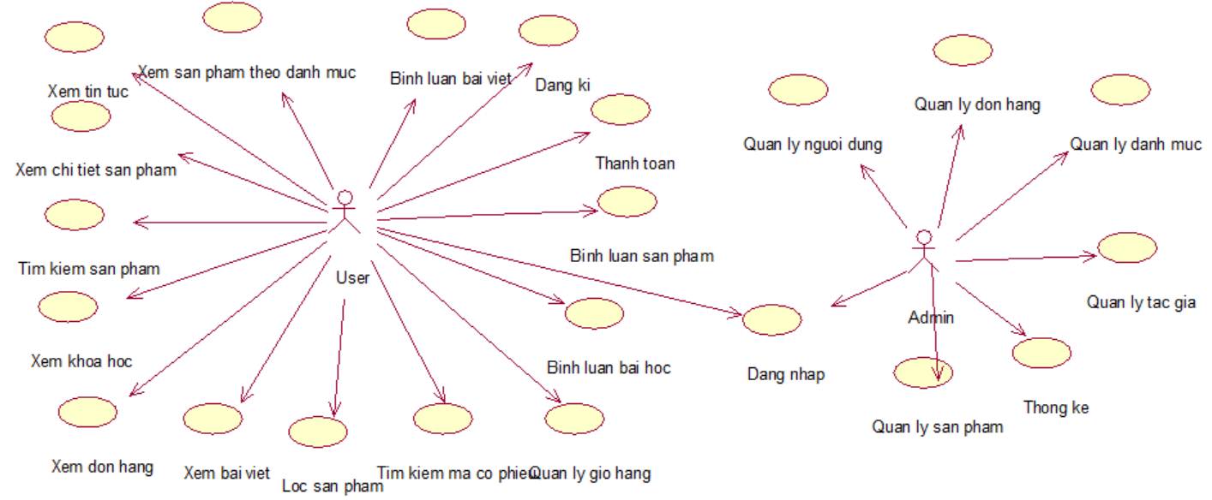

Hình 2. 1 Biểu đồ Use case

### 2.2.2 biểu đồ use case phía khách hàng

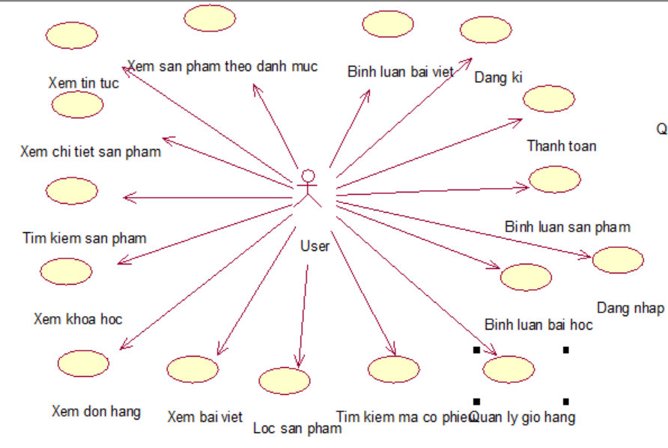

Hình 2. 2 Biểu đồ Use case chính

### 2.2.3 biểu đồ use cae phía Admin

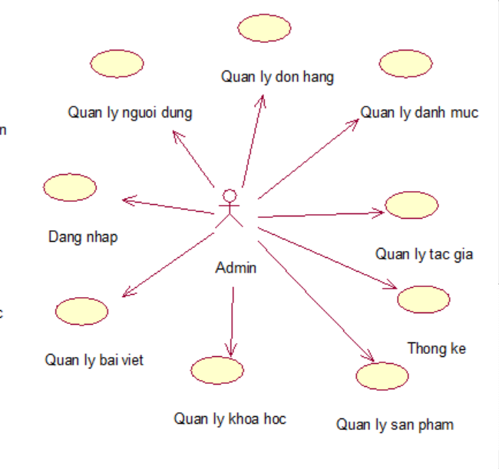

Hình 2. 3 Biểu đò Use case thứ cấp

### 2.2.4 Phân rã biểu đồ use cae chính

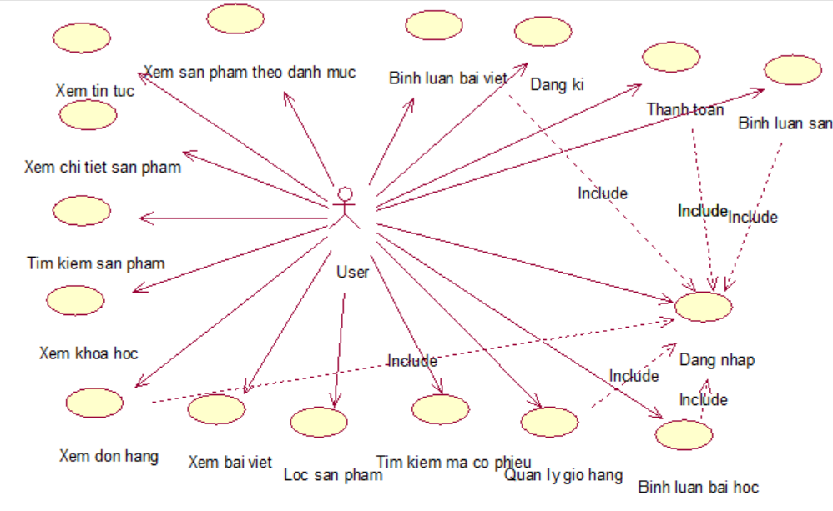

Hình 2. 4 Phân rã Use case khách hàng

2.2.5 vẽ bểu đồ uscae phân rã phía admin  
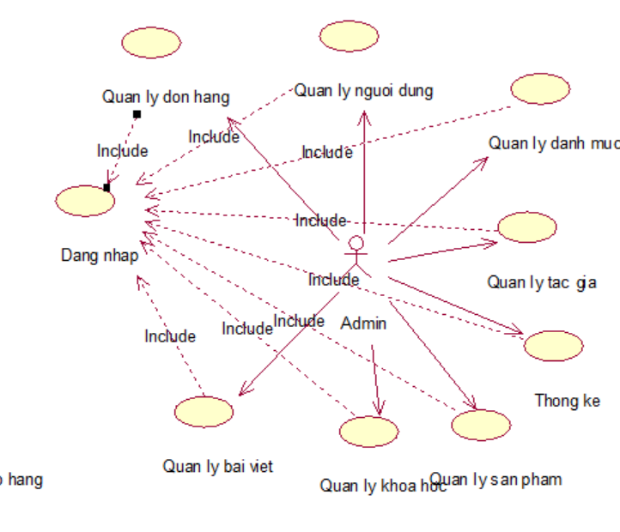

Hình 2. 5 Phân rã Use case quản trị viên

## 2.3 Đặc tả các use case

#### 2.3.1 Use case xem tin tức

Use case này cho phép khách hàng xem danh sách các tin tức .

**Luồng sự kiện:**

**Luồng cơ bản:**

1. Use case này bắt đầu khi khách hàng chọn “New” trên thanh menu.
2. Hệ thống sẽ lấy thông tin về các tin tức gồm tên, hình ảnh, sơ lược,nội dung và  hiển thị lên màn hình.
3. Khách hàng có thể chọn vào đọc tin tức trong danh sách .
4. Hệ thống sẽ trả về chi tiết của tin tức .
5. Use case kết thúc

**Luồng rẽ nhánh:**

1. Tại bước 2 trong luồng cơ bản,nếu chưa đường dẫn sai hoặc không có internet thì hệ thống sẽ thông báo : “không có dữ liệu” và use case kết thúc.

**Các yêu cầu đặc biệt:**

Không có.

**Tiền điều kiện:**

Không có.

**Hậu điều kiện:**

Không có.

**Điểm mở rộng:**

Không có.

#### 2.3.2 Use case xem chi tiết sản phẩm

Use case này cho phép khách hàng xem chi tiết một sản phẩm.

**Luồng sự kiện:**

**Luồng cơ bản:**

1. Use case này bắt đầu khi khách hàng chọn “Chi tiết” bất kỳ một sản phẩm trên danh sách sản phẩm.
2. Hệ thống sẽ lấy thông tin về các sản phẩm gồm tên, hình ảnhgiá, mô tả và  hiển thị lên màn hình.
3. Use case kết thúc.

**Luồng rẽ nhánh:**

1. Tại bước 1 trong luồng cơ bản, nếu không kết nối được với cơ sở dữ liệu thì hệ thống sẽ hiển thị một thông báo lỗi. Use case kết thúc.

**Các yêu cầu đặc biệt:**

Không có

**Tiền điều kiện:**

Không có.

**Hậu điều kiện:**

Không có.

**Điểm mở rộng:**

Không có.

#### 2.3.3 Use case tìm kiếm sản phẩm

Use case này cho phép khách hàng tìm kiếm sản phẩm trong cửa hàng bằng từ khóa.

**Luồng sự kiện:**

**Luồng cơ bản:**

1. Use case này bắt đầu khi khách hàng nhập từ khóa vào ô tìm kiếm và chọn “Tìm kiếm”.
2. Hệ thống sẽ lấy thông tin về các sản phẩm phù hợp với từ khóa và  hiển thị danh sách tìm kiếm được lên màn hình.
3. Use case kết thúc.

**Luồng rẽ nhánh:**

1. Tại bước 1 trong luồng cơ bản, nếu chưa có dữ liệu sản phẩm nào thì hệ thống sẽ không hiển thị một thông báo và use case kết thúc.
2. Tại bước 2 trong luồng cơ bản, nếu không kết nối được với cơ sở dữ liệu thì hệ thống sẽ hiển thị một thông báo lỗi và use case kết thúc.

**Các yêu cầu đặc biệt:**

Không có.

**Tiền điều kiện:**

Không có.

**Hậu điều kiện:**

Không có.

**Điểm mở rộng:**

Không có.

#### 2.3.4 Use case tìm kiếm mã cổ phiếu

Use case này cho phép khách hàng tìm kiếm mã cổ phiếu và xem biểu đồ giá

**Luồng sự kiện:**

**Luồng cơ bản:**

1. Use case này bắt đầu khi khách hàng nhập mã cổ phiếu từ khóa vào ô tìm kiếm và chọn “Tìm kiếm”.
2. Hệ thống sẽ lấy thông tin về mã cổ phiếu và biểu đồ giá trùng với từ khóa tìm kiếm lên màn hình.
3. Use case kết thúc.

**Luồng rẽ nhánh:**

1. Tại bước 1 trong luồng cơ bản, nếu tìm kiếm sai mã cổ phiếu thì hệ thống sẽ không hiển thị dữ và use case kết thúc.
2. Tại bước 2 trong luồng cơ bản, nếu đường dẫn sai hoặc không có internet thì hệ thống sẽ không hiển thị biểu đồ và use case kết thúc.

**Các yêu cầu đặc biệt:**

Không có.

**Tiền điều kiện:**

Không có.

**Hậu điều kiện:**

Không có.

**Điểm mở rộng:**

Không có.

#### 2.3.5 Use case lọc sản phẩm

Use case này cho phép khách hàng lọc sản phẩm trong cửa hàng theo giá

**Luồng sự kiện:**

**Luồng cơ bản:**

1. Use case này bắt đầu khi khách hàng chọn mục giá và chọn “Áp dụng”.
2. Hệ thống sẽ lấy thông tin về các sản phẩm phù hợp với các giá trị lọc và  hiển thị danh sách sản phẩm lên màn hình.
3. Use case kết thúc.

**Luồng rẽ nhánh:**

1. Tại bước 1 trong luồng cơ bản, nếu chưa có dữ liệu sản phẩm nào thì hệ thống sẽ không hiển thị một thông báo và use case kết thúc.
2. Tại bước 2 trong luồng cơ bản, nếu không kết nối được với cơ sở dữ liệu thì hệ thống sẽ hiển thị một thông báo lỗi và use case kết thúc.

**Các yêu cầu đặc biệt:**

Không có.

**Tiền điều kiện:**

Không có.

**Hậu điều kiện:**

Không có.

**Điểm mở rộng:**

Không có.

#### 2.3.6 Use case quản lý giỏ hàng

Use case này cho phép khách hàng quản lý sản phẩm trong giỏ hàng .

**Luồng sự kiện:**

**Luồng cơ bản:**

1. Use case này bắt đầu khi khách hàng chọn “Cart” trên thanh menu.
2. Hệ thống sẽ lấy thông tin về các sản phẩm có trong giỏ hàng và hiển thị lên màn hình.
3. Khách hàng có thể thêm, sửa, xóa sản phẩm có trong giỏ hàng
4. Use case kết thúc

**Luồng rẽ nhánh:**

1. Tại bước 1 trong luồng cơ bản, nếu trong giỏ hàng chưa có sản phẩm nào thì hệ thống sẽ đưa ra một thông báo: “Giỏ hàng trống!” và use case kết thúc.
2. Tại bước 2 nào trong luồng cơ bản, nếu không kết nối được với cơ sở dữ liệu thì hệ thống sẽ không hiển thị thông báo và use case kết thúc.

**Các yêu cầu đặc biệt:**

Không có.

**Tiền điều kiện:**

Khách hàng phải đăng nhập vào tài khoản.

**Hậu điều kiện:**

Không có.

**Điểm mở rộng:**

Không có.

#### 2.3.7 Use case xem khóa học

Use case này cho phép khách hàng xem các bài học có trong bảng khóa học.

**Luồng sự kiện:**

**Luồng cơ bản:**

1. Use case này bắt đầu khi khách hàng chọn “Course” trên thanh menu.

2. Hệ thống sẽ lấy thông tin về các bài học có trong bảng khóa học và hiển thị lên màn hình.

1. Khách hàng có thể xem chi tiết tiết bằng cách ấn một bài học trong danh sách
2. Use case kết thúc

**Luồng rẽ nhánh:**

1. Tại bước 1 trong luồng cơ bản, nếu trong bảng khóa học chưa có bài học nào thì hệ thống sẽ đưa ra một thông báo: “Chưa có dữ liệu!” và use case kết thúc.
2. Tại bước 2 nào trong luồng cơ bản, nếu không kết nối được với cơ sở dữ liệu thì hệ thống sẽ hiển thị một thông báo lỗi và use case kết thúc.

**Các yêu cầu đặc biệt:**

Không có.

**Tiền điều kiện:**

Không có.

**Hậu điều kiện:**

Không có.

**Điểm mở rộng:**

Không có.

#### 2.3.8 Use case xem bài viết

Use case này cho phép khách hàng xem các bài viết có trong bảng bài viết

**Luồng sự kiện:**

**Luồng cơ bản:**

1. Use case này bắt đầu khi khách hàng chọn “Concept” trên thanh menu.

2. Hệ thống sẽ lấy thông tin về các bài học có trong bảng bài viết và hiển thị lên màn hình.

1. Use case kết thúc

**Luồng rẽ nhánh:**

1. Tại bước 1 trong luồng cơ bản, nếu trong bảng khóa học chưa có bài viết nào thì hệ thống sẽ đưa ra một thông báo: “Chưa có dữ liệu!” và use case kết thúc.
2. Tại bước 2 nào trong luồng cơ bản, nếu không kết nối được với cơ sở dữ liệu thì hệ thống sẽ hiển thị một thông báo lỗi và use case kết thúc.

**Các yêu cầu đặc biệt:**

Không có.

**Tiền điều kiện:**

Không có.

**Hậu điều kiện:**

Không có.

**Điểm mở rộng:**

Không có.

#### Use case xem đơn hàng

Use case này cho phép khách hàng xem các bài học có trong bảng khóa học.

**Luồng sự kiện:**

**Luồng cơ bản:**

1. Use case này bắt đầu khi khách hàng chọn “Xem đơn hàng” ở trên thanh menu.

2. Hệ thống sẽ lấy thông tin về các đơn hàng đã được thanh toán có trong bảng đơn hàng và hiển thị lên màn hình.

1. Khách hàng có thể xem được thông tin, trạng thái các đơn hàng của mình
2. Use case kết thúc

**Luồng rẽ nhánh:**

1. Tại bước 1 trong luồng cơ bản, nếu trong bảng khóa học chưa có đơn hàng nào được thanh toán thì hệ thống sẽ đưa ra một thông báo: “Chưa có dữ liệu!” và use case kết thúc.
2. Tại bước 2 nào trong luồng cơ bản, nếu không kết nối được với cơ sở dữ liệu thì hệ thống sẽ hiển thị một thông báo lỗi và use case kết thúc.

**Các yêu cầu đặc biệt:**

Không có.

**Tiền điều kiện:**

Khách hàng phải đăng nhập vào tài khoản**.**

**Hậu điều kiện:**

Không có.

**Điểm mở rộng:**

Không có.

#### Use case thanh toán

Use case này cho phép khách hàng thanh toán hóa đơn bằng thẻ tín dụng.

**Luồng sự kiện:**

**Luồng cơ bản:**

1. Use case này bắt đầu khi khách hàng chọn “Đặt hàng” ở trên trong bảng giỏ hàng.

2. Hệ thống sẽ lấy thông tin về sản phẩm ,số lượng có trong bảng giỏ hàng và hiển thị lên màn hình from đăng kí nhận hàng.

1. Khách hàng nhập thông tin nhận hàng và chọn hình thức thanh toán và thanh toán
2. Use case kết thúc

**Luồng rẽ nhánh:**

1. Tại bước 1 trong luồng cơ bản, nếu trong bảng đơn hàng chưa có đơn hàng nào được thanh toán thì hệ thống sẽ đưa ra một thông báo: “Chưa có dữ liệu!” và use case kết thúc.
2. Tại bước 2 trong luồng cơ bản, nếu không kết nối được với cơ sở dữ liệu thì hệ thống sẽ hiển thị một thông báo lỗi và use case kết thúc.
3. Tại bước 3 trong luồng cơ bản , nếu thanh toán không thành công thì hệ thống sẽ trả về thông báo và use case kết thúc

**Các yêu cầu đặc biệt:**

Không có.

**Tiền điều kiện:**

Khách hàng phải đăng nhập vào tài khoản**.**

**Hậu điều kiện:**

Không có.

**Điểm mở rộng:**

Không có.

#### 2.3.12 Use case bình luận bài viết

Use case này cho phép khách hàng bình luận các bài viết có trong bảng bài viết.

**Luồng sự kiện:**

**Luồng cơ bản:**

1. Use case này bắt đầu khi khách hàng chọn nút bình luận ở dưới mỗi bài viết
2. Khách hàng nhập bình luận của mình vào và ấn gửi.
3. Hệ thống sẽ hiển thị bình luận của tác giả bên trong bài viết đó
4. Use case kết thúc

**Luồng rẽ nhánh:**

1. Tại bước 1 trong luồng cơ bản, nếu trong bảng bài viết chưa có bình luận về bài viết nào thì hệ thống sẽ không hiển thị thông báo và use case kết thúc.
2. Tại bước 3 trong luồng cơ bản, nếu không kết nối được với cơ sở dữ liệu thì hệ thống sẽ hiển thị một thông báo lỗi và use case kết thúc.

**Các yêu cầu đặc biệt:**

Không có.

**Tiền điều kiện:**

Khách hàng phải đăng nhập vào tài khoản**.**

**Hậu điều kiện:**

Không có.

**Điểm mở rộng:**

Không có.

#### 2.3.13 Use case bình luận bài học

Use case này cho phép khách hàng bình luận các bài học có trong bảng khóa học.

**Luồng sự kiện:**

**Luồng cơ bản:**

1. Use case này bắt đầu khi khách hàng chọn nút bình luận ở dưới mỗi bài bài học
2. Khách hàng nhập bình luận của mình vào và ấn gửi.
3. Hệ thống sẽ hiển thị bình luận của tác giả bên trong bài viết đó
4. Use case kết thúc

**Luồng rẽ nhánh:**

1. Tại bước 1 trong luồng cơ bản, nếu trong bảng Comment_Course chưa có bình luận nào thì hệ thống không hiển thị thông báo và use case kết thúc.
2. Tại bước 3 trong luồng cơ bản, nếu không kết nối được với cơ sở dữ liệu thì hệ thống sẽ hiển thị một thông báo lỗi và use case kết thúc.

**Các yêu cầu đặc biệt:**

Không có.

**Tiền điều kiện:**

Khách hàng phải đăng nhập vào tài khoản**.**

**Hậu điều kiện:**

Không có.

**Điểm mở rộng:**

Không có.

#### 2.3.14 Use case bình luận sản phẩm

Use case này cho phép khách hàng bình luận các sản phẩm có trong bảng sản phẩm.

**Luồng sự kiện:**

**Luồng cơ bản:**

1. Use case này bắt đầu khi khách hàng chọn nút bình luận ở dưới mỗi sản phẩm
2. Khách hàng nhập bình luận của mình vào và ấn gửi.
3. Hệ thống sẽ hiển thị bình luận của tác giả bên trong bài viết đó
4. Use case kết thúc

**Luồng rẽ nhánh:**

1. Tại bước 1 trong luồng cơ bản, nếu trong bảng Comment_Product chưa có bình luận nào thì hệ thống không hiển thị thông báo và use case kết thúc.
2. Tại bước 3 trong luồng cơ bản, nếu không kết nối được với cơ sở dữ liệu thì hệ thống sẽ hiển thị một thông báo lỗi và use case kết thúc.

**Các yêu cầu đặc biệt:**

Không có.

**Tiền điều kiện:**

Khách hàng phải đăng nhập vào tài khoản**.**

**Hậu điều kiện:**

Không có.

**Điểm mở rộng:**

Không có.

#### 2.3.15 Use case xem sản phẩm theo danh mục

Use case này cho phép khách hàng xem sản phẩm theo danh mục

**Luồng sự kiện:**

**Luồng cơ bản:**

1. Use case này bắt đầu khi khách hàng chọn “Books” trên thanh menu
2. Hệ thống sẽ hiển thị tất cả sản phẩm, danh mục có trong bảng sản phẩm và danh mục
3. Khách hàng có thể chọn một danh mục và hệ thống sẽ lấy ra các sản phẩm có trong danh mục
4. Use case kết thúc

**Luồng rẽ nhánh:**

1. Tại bước 1 trong luồng cơ bản, nếu trong bảng Product chưa có sản phẩm nào thì hệ thống không hiển thị thông báo và use case kết thúc.
2. Tại bước 2 trong luồng cơ bản, nếu không kết nối được với cơ sở dữ liệu thì hệ thống sẽ hiển thị một thông báo lỗi và use case kết thúc.

**Các yêu cầu đặc biệt:**

Không có.

**Tiền điều kiện:**

Không có.

**Hậu điều kiện:**

Không có.

**Điểm mở rộng:**

Không có.

#### 2.3.16 Use case đăng ký

Use case này cho phép khách hàng đăng ký tài khoản.

**Luồng sự kiện:**

**Luồng cơ bản:**

1. Use case này bắt đầu khi khách hàng chọn “Register” trên thanh menu.
2. Hệ thống hiển thị lên màn hình form đăng nhập.
3. Khách hàng nhập đầy đủ thông tin tài khoản và ấn Register.
4. Hệ thống sẽ kiểm tra và tiến hành lưu tài khoản vào database.
5. Use case kết thúc.

**Luồng rẽ nhánh:**

1. Tại bước 3 trong luồng cơ bản, nếu khách hàng nhập thông tin bị thiếu hoặc sai định dạng thì hệ thống sẽ hiển thị thông báo lỗi. Use case kết thúc.
2. Tại bước 4 trong luồng cơ bản, nếu không kết nối được với cơ sở dữ liệu thì hệ thống sẽ hiển thị một thông báo lỗi và use case kết thúc.

**Các yêu cầu đặc biệt:**

Không có.

**Tiền điều kiện:**

Không có.

**Hậu điều kiện:**

Không có.

**Điểm mở rộng:**

Không có.

#### 2.3.17 Use case đăng nhập

Use case này cho phép khách hàng đăng nhập vào tài khoản.

**Luồng sự kiện:**

**Luồng cơ bản:**

1. Use case này bắt đầu khi khách hàng chọn “Login” trên thanh menu .
2. Hệ thống hiển thị lên màn hình form đăng nhập.
3. Khách hàng nhập đầy đủ thông tin tài khoản đăng nhập.
4. Hệ thống sẽ kiểm tra và cho phép đăng nhập.
5. Use case kết thúc.

**Luồng rẽ nhánh:**

1. Tại bước 3 trong luồng cơ bản, nếu khách hàng nhập thông tin tài khoản bị sai hoặc thiếu thì hệ thống sẽ hiển thị thông báo lỗi. Use case kết thúc.
2. Tại bước 4 trong luồng cơ bản, nếu không kết nối được với cơ sở dữ liệu thì hệ thống sẽ hiển thị một thông báo lỗi và use case kết thúc.

**Các yêu cầu đặc biệt:**

Không có.

**Tiền điều kiện:**

Không có.

**Hậu điều kiện:**

Không có.

**Điểm mở rộng:**

Không có.

#### 2.3.18 Use case quản lý sản phẩm

Use case này cho phép admin quản lý sản phẩm.

**Luồng sự kiện:**

**Luồng cơ bản:**

1. Use case này bắt đầu khi admin chọn “Quản lý sản phẩm” trên thanh menu admin.
2. Hệ thống sẽ lấy danh sách sản phẩm và hiển thị lên màn hình.
3. Admin thực hiện quản lý thêm, sửa, xóa sản phẩm.
4. Use case kết thúc.

**Luồng rẽ nhánh:**

1. Tại bước 3 trong luồng cơ bản, nếu Admin nhập sai, thiếu dữ liệu trong quá trình thêm, sửa sản phẩm thì hệ thống sẽ báo lỗi và use case kết thúc.

2. Tại bước 3 trong luồng cơ bản, nếu không kết nối được với cơ sở dữ liệu thì hệ thống sẽ hiển thị một thông báo lỗi và use case kết thúc.

**Các yêu cầu đặc biệt:**

Use case chỉ cho phép tài khoản với quyền admin thực hiện.

**Tiền điều kiện:**

Cần đăng nhập với quyền admin để thực hiện use case.

**Hậu điều kiện:**

Nếu use case thực hiện thành công thì dữ liệu sẽ được cập nhật.

**Điểm mở rộng:**

Không có.

#### 2.3.19 Use case quản lý danh mục

Use case này cho phép admin quản lý các danh mục của sản phẩm

**Luồng sự kiện:**

**Luồng cơ bản:**

1. Use case này bắt đầu khi admin chọn “Quản lý danh mục” trên thanh menu admin.
2. Hệ thống sẽ lấy danh sách danh mục và hiển thị lên màn hình.
3. Admin thực hiện quản lý thêm, sửa, xóa danh mục
4. Use case kết thúc.

**Luồng rẽ nhánh:**

1. Tại bước 3 trong luồng cơ bản, nếu Admin nhập sai, thiếu dữ liệu trong quá trình thêm, sửa thương hiệu thì hệ thống sẽ báo lỗi và use case kết thúc.
2. Tại bước 3 trong luồng cơ bản, nếu không kết nối được với cơ sở dữ liệu thì hệ thống sẽ hiển thị một thông báo lỗi và use case kết thúc.

**Các yêu cầu đặc biệt:**

Use case chỉ cho phép tài khoản với quyền admin thực hiện.

**Tiền điều kiện:**

Cần đăng nhập với quyền admin để thực hiện use case.

**Hậu điều kiện:**

Nếu use case thực hiện thành công thì dữ liệu sẽ được cập nhật.

**Điểm mở rộng:**

Không có.

#### 2.3.20 Use case quản lý đơn hàng

Use case này cho phép admin quản lý các đơn hàng.

**Luồng sự kiện:**

**Luồng cơ bản:**

1. Use case này bắt đầu khi admin chọn “Quản lý đơn hàng” trên thanh menu admin.
2. Hệ thống sẽ lấy danh sách đơn hàng và hiển thị lên màn hình.
3. Admin thực hiện quản lý thêm, sửa, xóa, thay đổi trạng thái đơn hàng.
4. Use case kết thúc.

**Luồng rẽ nhánh:**

1. Tại bước 2 trong luồng cơ bản, nếu không kết nối được với cơ sở dữ liệu thì hệ thống sẽ hiển thị một thông báo lỗi và use case kết thúc.
2. Tại bước 3 trong luồng cơ bản, nếu Admin nhập sai, thiếu dữ liệu trong quá trình thêm, sửa đơn hàng thì hệ thống sẽ báo lỗi và use case kết thúc.
3. Tại bước 3 trong luồng cơ bản, nếu không kết nối được với cơ sở dữ liệu thì hệ thống sẽ hiển thị một thông báo lỗi và use case kết thúc.

**Các yêu cầu đặc biệt:**

Use case chỉ cho phép tài khoản với quyền admin thực hiện.

**Tiền điều kiện:**

Cần đăng nhập với quyền admin để thực hiện use case.

**Hậu điều kiện:**

Nếu use case thực hiện thành công thì dữ liệu đơn hàng sẽ được cập nhật.

**Điểm mở rộng:**

Không có.

#### 2.3.21 Use case quản lý tài khoản

Use case này cho phép admin quản lý các tài khoản.

**Luồng sự kiện:**

**Luồng cơ bản:**

1. Use case này bắt đầu khi admin chọn “Quản lý tài khoản” trên thanh menu admin.
2. Hệ thống sẽ lấy danh sách khách hàng và hiển thị lên màn hình.
3. Admin thực hiện quản lý thêm, sửa, xóa tài khoản.
4. Use case kết thúc.

**Luồng rẽ nhánh:**

1. Tại bước 2 trong luồng cơ bản, nếu không kết nối được với cơ sở dữ liệu thì hệ thống sẽ hiển thị một thông báo lỗi và use case kết thúc.
2. Tại bước 3 trong luồng cơ bản, nếu Admin nhập sai, thiếu dữ liệu trong quá trình thêm, sửa thì hệ thống sẽ báo lỗi và use case kết thúc.
3. Tại bước 3 nào trong luồng cơ bản, nếu không kết nối được với cơ sở dữ liệu thì hệ thống sẽ hiển thị một thông báo lỗi và use case kết thúc.

**Các yêu cầu đặc biệt:**

Use case chỉ cho phép tài khoản với quyền admin thực hiện.

**Tiền điều kiện:**

Cần đăng nhập với quyền admin để thực hiện use case.

**Hậu điều kiện:**

Nếu use case thực hiện thành công thì dữ liệu tài khoản sẽ được cập nhật.

**Điểm mở rộng:**

Không có.

#### 2.3.22 Use case quản lý bài viết

Use case này cho phép admin quản lý các bài viết.

**Luồng sự kiện:**

**Luồng cơ bản:**

1. Use case này bắt đầu khi admin chọn “Quản lý bài viết” trên thanh menu admin.
2. Hệ thống sẽ lấy danh sách bài viết và hiển thị lên màn hình.
3. Admin thực hiện quản lý thêm, sửa, xóa bài viết .
4. Use case kết thúc.

**Luồng rẽ nhánh:**

1. Tại bước 2 trong luồng cơ bản, nếu không kết nối được với cơ sở dữ liệu thì hệ thống sẽ hiển thị một thông báo lỗi và use case kết thúc.
2. Tại bước 3 nào trong luồng cơ bản, nếu không kết nối được với cơ sở dữ liệu thì hệ thống sẽ hiển thị một thông báo lỗi và use case kết thúc.

**Các yêu cầu đặc biệt:**

Use case chỉ cho phép tài khoản với quyền admin thực hiện.

**Tiền điều kiện:**

Cần đăng nhập với quyền admin để thực hiện use case.

**Hậu điều kiện:**

Nếu use case thực hiện thành công thì dữ liệu bài viết sẽ được cập nhật.

**Điểm mở rộng:**

Không có.

#### 2.3.23 Use case quản lý khóa học

Use case này cho phép admin quản lý các khóa học.

**Luồng sự kiện:**

**Luồng cơ bản:**

1. Use case này bắt đầu khi admin chọn “Quản lý khóa học” trên thanh menu admin.
2. Hệ thống sẽ lấy danh sách khóa học và hiển thị lên màn hình.
3. Admin thực hiện quản lý thêm, sửa, xóa khóa học.
4. Use case kết thúc.

**Luồng rẽ nhánh:**

1. Tại bước 2 trong luồng cơ bản, nếu không kết nối được với cơ sở dữ liệu thì hệ thống sẽ hiển thị một thông báo lỗi và use case kết thúc.
2. Tại bước 3 nào trong luồng cơ bản, nếu không kết nối được với cơ sở dữ liệu thì hệ thống sẽ hiển thị một thông báo lỗi và use case kết thúc.

**Các yêu cầu đặc biệt:**

Use case chỉ cho phép tài khoản với quyền admin thực hiện.

**Tiền điều kiện:**

Cần đăng nhập với quyền admin để thực hiện use case.

**Hậu điều kiện:**

Nếu use case thực hiện thành công thì dữ liệu khóa học sẽ được cập nhật.

**Điểm mở rộng:**

Không có.

#### 2.3.24 Use case thống kê doanh số

Use case này cho phép admin thống kê doanh số.

**Luồng sự kiện:**

**Luồng cơ bản:**

1. Use case này bắt đầu khi admin chọn “Dasboard” trên thanh menu admin.
2. Hệ thống sẽ lấy tổng doanh thu và hiển thị bằng biểu đồ lên màn hình
3. Use case kết thúc.

**Luồng rẽ nhánh:**

1. Tại bước 2 trong luồng cơ bản, nếu không kết nối được với cơ sở dữ liệu thì hệ thống sẽ hiển thị một thông báo lỗi và use case kết thúc.
2. Tại bước 3 nào trong luồng cơ bản, nếu không kết nối được với cơ sở dữ liệu thì hệ thống sẽ hiển thị một thông báo lỗi và use case kết thúc.

**Các yêu cầu đặc biệt:**

Use case chỉ cho phép tài khoản với quyền admin thực hiện.

**Tiền điều kiện:**

Cần đăng nhập với quyền admin để thực hiện use case.

**Hậu điều kiện:**

Nếu use case thực hiện thành công thì dữ thống kê sẽ được cập nhật.

**Điểm mở rộng:**

Không có.

## 2.4 Biểu đồ trình tự của các use case

### 2.4.1 Xem tin tức

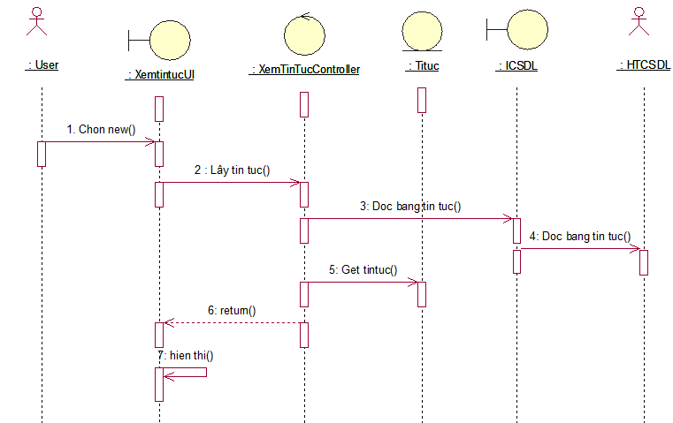

Hình 2. 6 Biểu đồ trình tự use case xem tin tức

* Biểu đồ lớp tham gia use case xem tin tức :



Hình 2. 7 Biểu đồ lớp use case xem tin tức

### 2.4.2 Biểu đồ trình tự Đăng ký

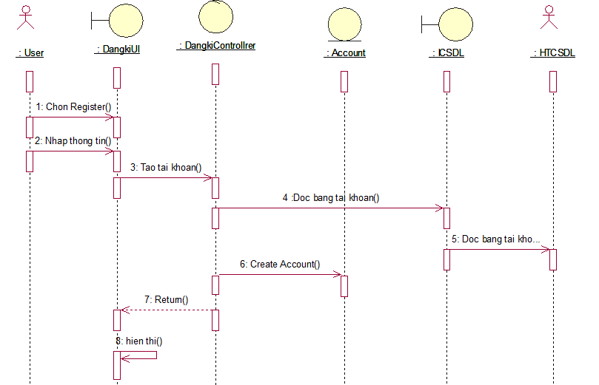

Hình 2. 8 1 Biểu đồ trình tự use case đăng kí

* Biểu đồ lớp tham gia use case đăng kí :

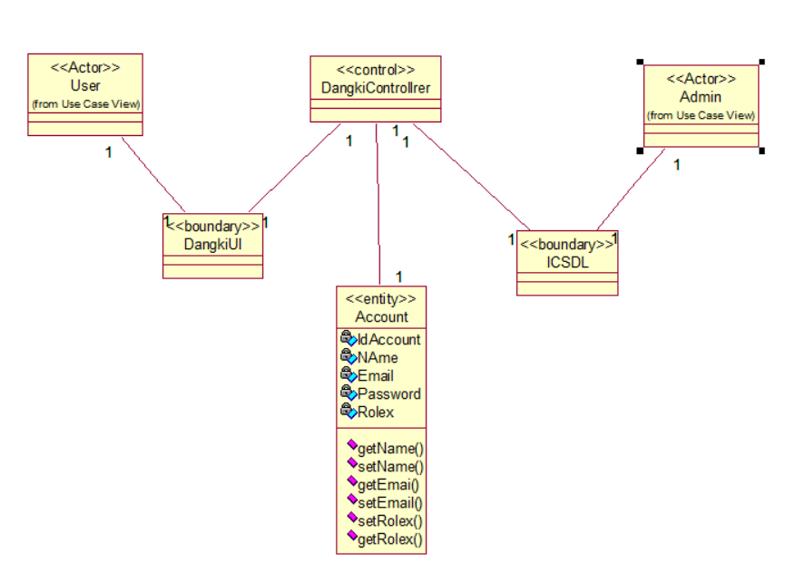

Hình 2. 9 Biểu đồ lớp use case đăng kí

### 2.4.3 Biểu đồ trình tự Đăng nhập

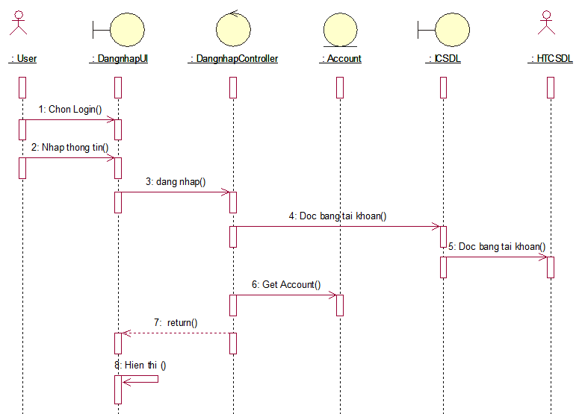

Hình 2. 10 Biêu đồ trình tự use case đăng nhập

* Biểu đồ lớp tham gia use case đăng nhập :

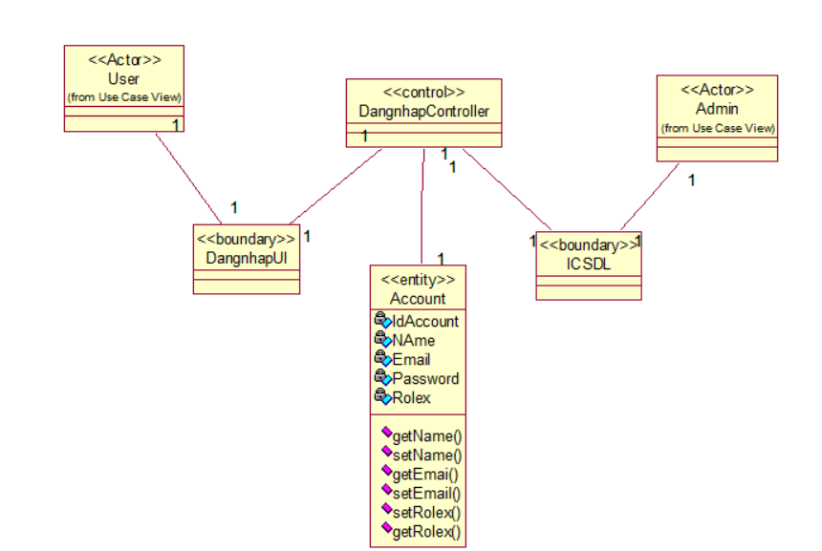

Hình 2. 11 Biều đồ lớp use case đăng nhập

### 2.4.4 Biểu đồ trình tự xem sản phẩm theo danh mục

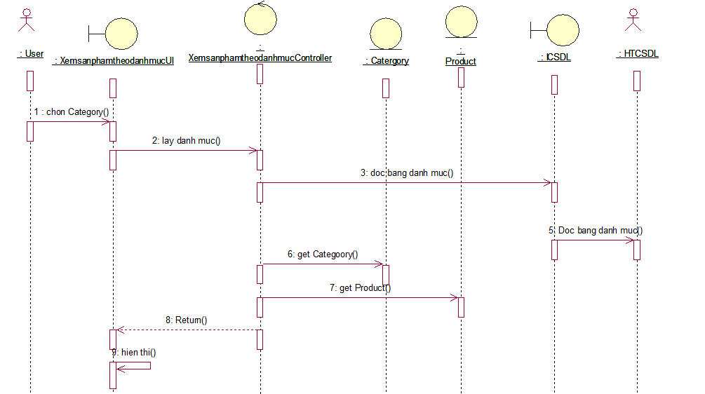

Hình 2. 12 Biểu đồ trình tự use case xem sản phẩm theo thế loại

* Biểu đồ lớp tham gia use case xem sản phẩm theo thể loại :

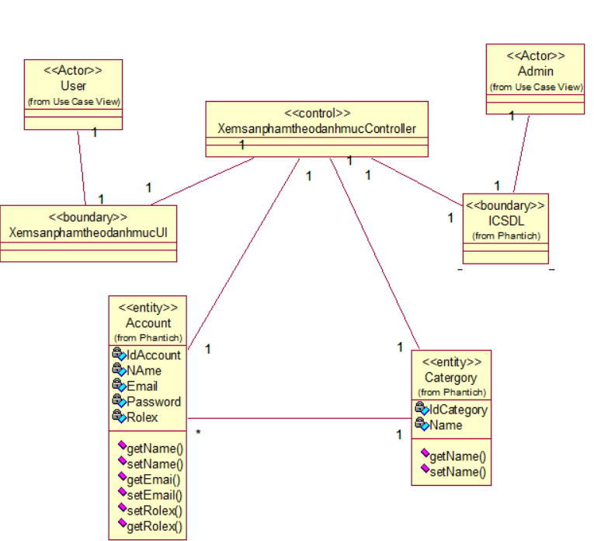

Hình 2. 13 Biểu đồ lớp use case xem sản phẩm theo thể loại

### 2.4.5 Biểu đồ trình tự tìm kiếm sản phẩm

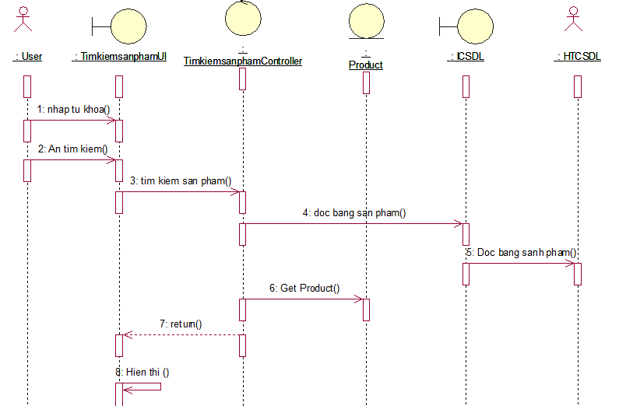

Hình 2. 14 Biểu đồ trình tự use case tìm kiếm sản phẩm

* Biểu đồ lớp tham gia use case tìm kiếm sản phẩm :



Hình 2. 15 Biểu đô lớp use case tìm kiếm sản phẩm

### 2.4.6 Biểu đồ trình tự xem chi tiết sản phẩm



Hình 2. 16 Biểu đồ trình tự use case xem chi tiết sản phẩm

* Biểu đồ lớp tham gia use case xem chi tiết sản phẩm :



Hình 2. 17 Biểu đồ lớp use case xem chi tiết sản phẩm

### 2.4.7 Lọc sản phẩm

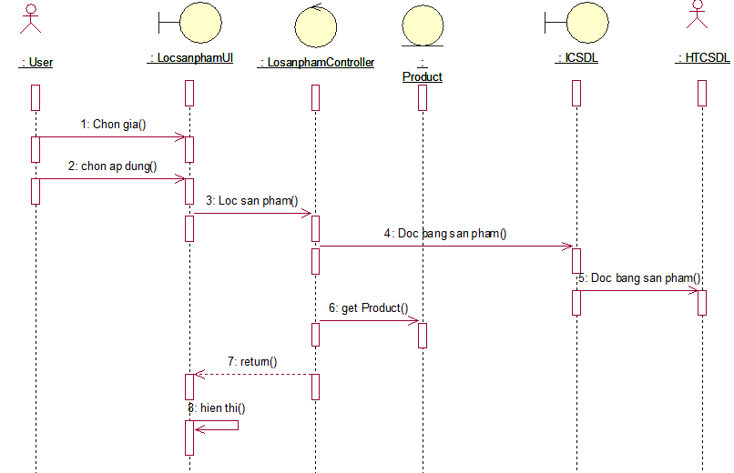

Hình 2. 18 Biểu đồ trình tự use case lọc sản phẩm theo giá

* Biểu đồ lớp tham gia use case lọc sản phẩm theo giá :



Hình 2. 19 Biểu đồ lớp use case lọ sản phẩm theo giá

### Quản lý giỏ hàng



Hình 2. 20 Biểu đồ trình tự use case quản lý giỏ hàng

* Biểu đồ lớp tham gia use case quản lý giỏ hàng :



Hình 2. 21 Biểu đồ lớp use case thêm sản phẩm vào giỏ hàng

### Biểu đồ trình tự quản lý sản phẩm



Hình 2. 22 Biểu đồ trình tự use case quản lý sản phẩm

* Biểu đồ lớp tham gia use case quản lý sản phẩm :

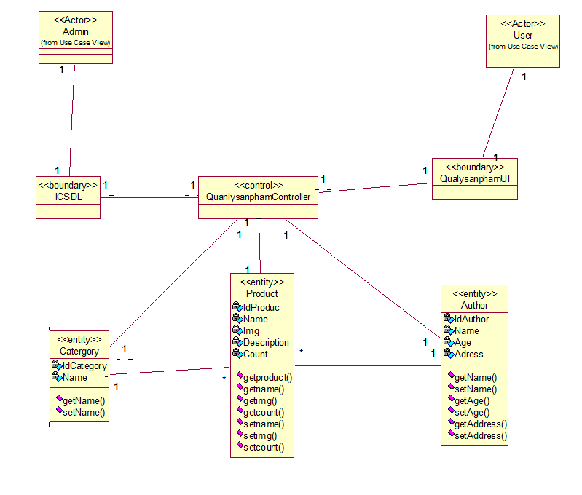

Hình 2. 23 Biểu đồ lớp use case quản lý sản phẩm

### Biểu đồ trình tự quản lý khóa học



Hình 2. 24 Biểu đố trình tự use case quản lý khóa học

- Biểu đồ lớp tham gia use case quản lý khóa học

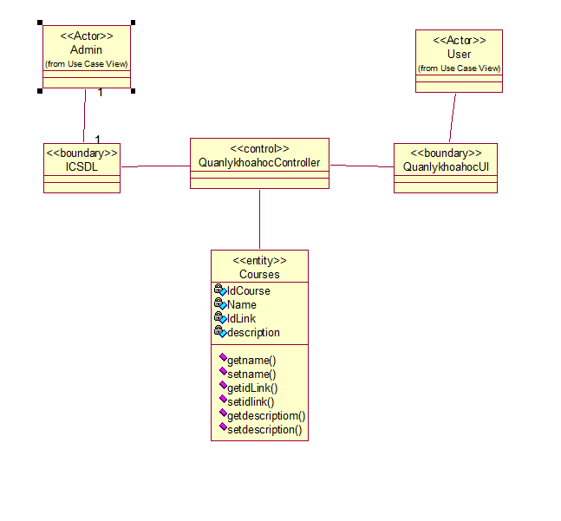

Hình 2. 25 Biểu đồ lớp use case quản lý khóa học

### 2.4.12 Biểu đồ trình tự quản lý người dùng



Hình 2. 26 Biểu đồ trình tự use case quản lý gười dùng

* Biểu đồ lớp tham gia use case quản lý người dung

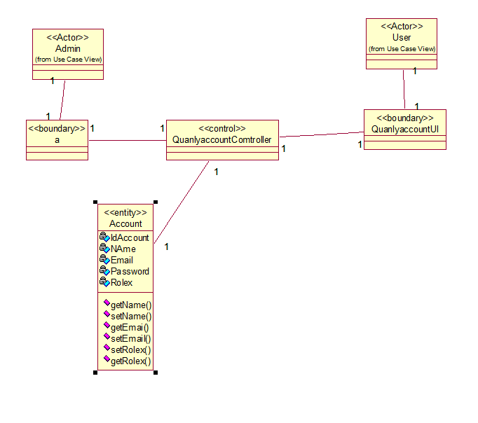

Hình 2. 27 Biểu đồ lớp use case quản lý người dung

### Biểu đồ trình tự quản lý đơn hàng



Hình 2. 28 Biểu đồ trình tự use case quản lý đơn hàng

* Biểu đồ lớp tham gia use case quản lý đơn hàng

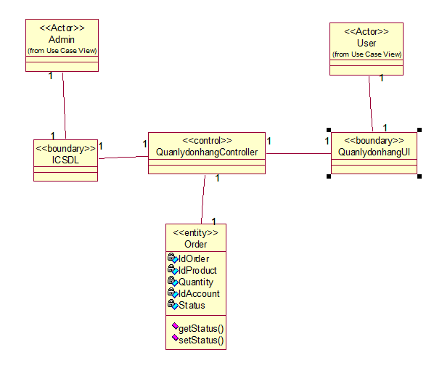

Hình 2. 29 Biểu đố lớp use case quản lý đơn hàng

### 2.4.14 Biểu đồ trình tự quản lý danh mục



* Biểu đồ lớp tham gia quan lý danh mục :

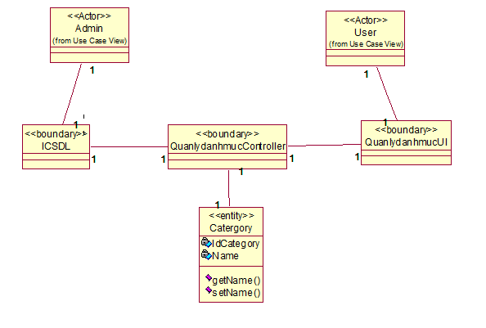

Hình 2. 30 Biểu đồ lớp use case quản lý danh mục

### 2.4.15 Biểu đồ trình tự thông kê doanh thu

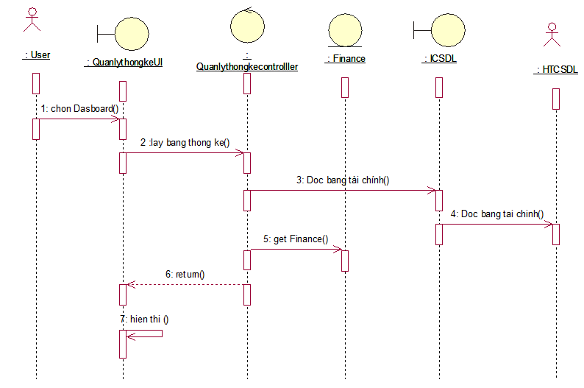

Hình 2. 31 Biểu đồ trình tự use case thống kê doanh thu

- Biểu đồ lớp tham gia use case thống kê doanh thu

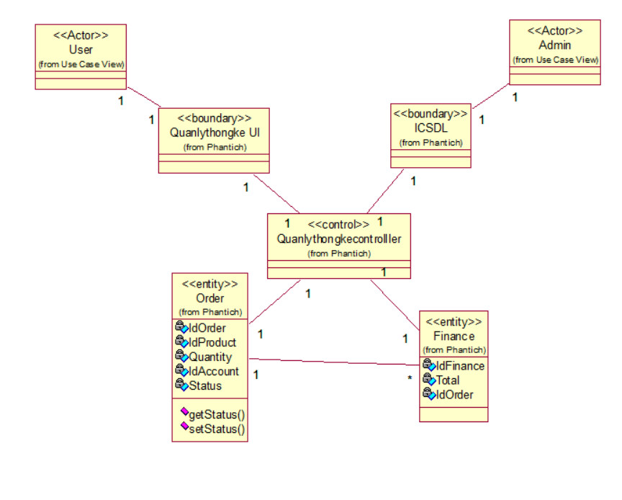

Hình 2. 32 Biểu đồ lớp tham gia use case thông kê doanh thu

### Biểu đồ trình tự xem bài vết

* Biểu đồ lớp tham gia use case xem bài viết



Hình 2. 33 Biểu đồ trình tự xem bài viết

* Biểu đồ trình tự 

Hình 2. 34 Biểu đồ trình tự use case xem bài viết

### Biểu đồ trình tự xem khóa học

* Biều đồ lớp tham gia use case xem khóa học



- Biểu đồ trình tự  


Hình 2. 35 Biểu đồ trình tự use case xem khóa học

**2.4.18 Biểu đồ trình tự xem đơn hàng**

* Biểu đồ lớp tham gia use case xem đơn hàng



Hình 2. 36 Biểu đồ lớp tham gia use case xem đơn hàng

- Biểu đồ trình tự   


Hình 2. 37 Biểu đồ trình tự use case xem đơn hàng

### Biểu đồ trình tự bình luận bài viết

* Biểu đồ lớp tham gia use case bình luận bài viết



Hình 2. 38 Biểu đồ lớp tham gia use case bình luận bài viết

* Biểu đồ trình tự



Hình 2. 39 Biểu đồ trình tự tham gia use case bình luận bài viết

### Biểu đồ trình tự bình luận sản phẩm

* Biểu đồ lớp tham gia use case bình luận sản phẩm



Hình 2. 40 Biểu đồ lớp tham gia use case bình luận sản phẩm



Hình 2. 41 Biểu đồ trình tự use case bình luận sản phẩm

### Biểu đồ trình tự bình luận bài học

* Biểu đồ trình tự



Hình 2. 42 Biểu đồ trình tự use case bình luận bài học

-Biểu đồ lớp tham gia use case bình luậ bài học



Hình 2. 43 Biểu đồ lớp tham gia use case bình luận bài học

### 2.4.22 Biểu đồ lớp

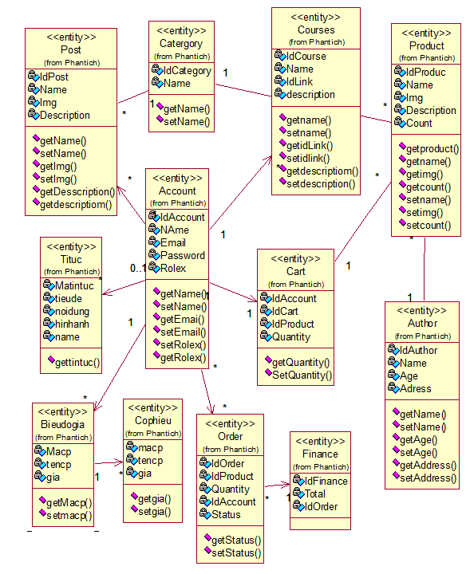

Hình 2. 44 Biểu đồ lớp

## 2.5 Thiết kế cơ sở dữ liệu

### 2.5.1 Mô tả các thực thể

**a) Thực thể Account** **( dbo.Account ):**

Diễn giải: dbo.Account là nơi lưu trữ các thông tin khách hàng để đăng nhập vào hệ thống.

Bảng 2. 1 Bảng dữ liệu dbo.Account

|  |  |  |  |  |
| --- | --- | --- | --- | --- |
| **Tên thuộc tính** | **Diễn giải** | **Kiểu dữ liệu** | **Ràng buộc** | **Độ dài** |
| Id | Id khách hàng | Int | PK |  |
| Name | Họ và tên | Nvarchar | Not Null | 50 |
| Rolex | Quyền | Nvarchar | Not Null | 50 |
| Password | Mật khẩu | Nvarchar | Not Null | 50 |
| Email | Email | Nvarchar | Not Null | 50 |
| Address | Địa Chỉ | Nvarchar | Not Null | 50 |

**b) Thực thể Product ( dbo.Product ):**

Diễn giải: dbo.Product cung cấp các thông tin cụ thể của một cuốn sách.

Bảng 2. 2 Bảng dữ liệu dbo.Product

|  |  |  |  |  |
| --- | --- | --- | --- | --- |
| **Tên thuộc tính** | **Diễn giải** | **Kiểu dữ liệu** | **Ràng buộc** | **Độ dài** |
| Id_Product | Id sách | Int | PK |  |
| Name | Tên sách | Nvarchar | Not Null | 50 |
| Price | Giá sách | Int | Not Null |  |
| Description | Mô tả | Nvarchar | Not Null | MAX |
| Img | Ảnh | Nvarchar | Not Null | 50 |
| Year | Năm Xuất Bản | Int | Not Null |  |
| Count | Số lượng | Int | Not Null |  |
| Id_Author | Id_Tác Giả | Int | FK |  |
| Id_Category | Id_Danh Mục | Int | FK |  |

**c)Thực thể Order( dbo.Order ):**

Diễn giải: dbo.Order cung cấp thông tin về hóa đơn.

Bảng 2. 3 Bảng dữ liệu dbo.Order

|  |  |  |  |  |
| --- | --- | --- | --- | --- |
| **Tên thuộc tính** | **Diễn giải** | **Kiểu dữ liệu** | **Ràng buộc** | **Độ dài** |
| Id_Order | Mã hóa đơn | Int | PK |  |
| Quantity | Số lượng | Int | Not Null |  |
| Id_Account | Mã khách hàng | Int | FK |  |
| Id_Product | Mã sản phẩm | Int | FK |  |
| Price | Đơn giá | Int | Not Null |  |
| Name_Pro | Tên Sản Phẩm | Nvarchar | Not Null | 50 |
| Address | Đại chỉ nhân hàng | Nvarchar | Not Null | 50 |
| Name | Tên khách hàng | Nvarchar | Not Null | 50 |
| Phone | Số điện thoại | Nvarchar | Not Null | 10 |
| Id_Pay | Id thanh toán | Int | FK |  |
| Id_Status | Id trạng thái | Int | FK |  |
| Id_PayStatus | Id trạng thái pay | Int | FK |  |
| Total | Tổng Tiền | Int | Not Null |  |

**d) Thực thể Category ( dbo.Category):**

Diễn giải: dbo.Category cung cấp thông tin chủ đề và mã chủ đề.

Bảng 2. 4 Bảng dữ liệu dbo.Category

|  |  |  |  |  |
| --- | --- | --- | --- | --- |
| **Tên thuộc tính** | **Diễn giải** | **Kiểu dữ liệu** | **Ràng buộc** | **Độ dài** |
| Id | Mã chủ đề | Int | Not Null |  |
| Name_Category | Tên chủ đề | Nvarchar | Not Null | 50 |

**f) Thực thể Tác Giả ( dbo.Author ):**

Diễn giải: dbo.Author cung cấp thông tin cá nhân của tác giả sáng tác của cuốn sách.

Bảng 2. 5 Bảng dữ liệu dbo.Author

|  |  |  |  |  |
| --- | --- | --- | --- | --- |
| **Tên thuộc tính** | **Diễn giải** | **Kiểu dữ liệu** | **Ràng buộc** | **Độ dài** |
| Id | Mã tác giả | Int | Not Null |  |
| Name_Author | Tên tác giả | Nvarchar | Not Null | 50 |
| Address | Địa chỉ | Nvarchar | Not Null | 50 |
| Age | Tiểu sử | Int | Null |  |

g) Thực thể Giỏ Hàng ( dbo.Cart):

Diễn giải: dbo.Cart cung cấp thông tin của giỏ hàng của khách hàng.

Bảng 2. 6 Bảng dữ liệu dbo.Cart

|  |  |  |  |  |
| --- | --- | --- | --- | --- |
| **Tên thuộc tính** | **Diễn giải** | **Kiểu dữ liệu** | **Ràng buộc** | **Độ dài** |
| Id_Cart | Mã Đơn Hàng | Int | PK |  |
| Id_Product | Mã Sản Phẩm | Int | FK | 50 |
| Quantity | Số Lượng | Int | Not Null |  |
| Id_Account | Mã khách hàng | Int | FK |  |

­­

h) Thực thể Bài viết( dbo.Post):

Diễn giải: dbo.Post cung cấp thông tin của bài viết cho khách hàng.

Bảng 2. 7 Bảng dữ liệu dbo.Post

|  |  |  |  |  |
| --- | --- | --- | --- | --- |
| **Tên thuộc tính** | **Diễn giải** | **Kiểu dữ liệu** | **Ràng buộc** | **Độ dài** |
| Id_Post | Mã bài viết | Int | PK |  |
| Id_Account | Mã khách hàng | Int | FK | 50 |
| Description | Số Lượng | Nvarchar | Not Null |  |
| Img | Hình Ảnh | Nvarchar | Not Null |  |
| Name | Tiêu Đề | Nvarchar | Not Null |  |

i) Thực thể Khóa học( dbo.Course):

Diễn giải: dbo.Course cung cấp thông tin của Khóa học cho khách hàng.

Bảng 2. 8 Bảng dữ liệu dbo.Course

|  |  |  |  |  |
| --- | --- | --- | --- | --- |
| **Tên thuộc tính** | **Diễn giải** | **Kiểu dữ liệu** | **Ràng buộc** | **Độ dài** |
| Id_Course | Mã khóa học | Int | PK |  |
| Id_Account | Mã khách hàng | Int | FK | 50 |
| Link_Id | Link video | Nvarchar | Not Null | 50 |
| Description | Mô tả | Navarchar | Not Null | 50 |

k) Thực thể Tài chính( dbo.Finance):

Diễn giải: dbo.Finance cung cấp thông tin của bảng tài chính cho admin

Bảng 2. 9 Bảng dữ liệu dbo.Finance

|  |  |  |  |  |
| --- | --- | --- | --- | --- |
| **Tên thuộc tính** | **Diễn giải** | **Kiểu dữ liệu** | **Ràng buộc** | **Độ dài** |
| Id_Finance | Mã tài chính | Int | PK |  |
| Id_Order | Mã đơn hàng | Int | FK | 50 |
| Total | Tổng tiền | Int | Not Null | MAX |

l) Thực thể Bình luận bài học( dbo.Comment_Course):

Diễn giải: dbo.Comment_Course cung cấp thông tin bảng bình luận bài học cho khách hàng

Bảng 2. 10 Bảng dữ liệu dbo.Comment_Course

|  |  |  |  |  |
| --- | --- | --- | --- | --- |
| **Tên thuộc tính** | **Diễn giải** | **Kiểu dữ liệu** | **Ràng buộc** | **Độ dài** |
| Id_Comment | Mã bình luận | Int | PK |  |
| Id_Course | Mã khóa học | Int | FK | 50 |
| Comment | Nội dung | Nvarchar | Not Null | MAX |

m) Thực thể Bình luận bài viết( dbo.Comment_Post):

Diễn giải: dbo.Comment_Post cung cấp thông tin bảng bình luận bài viết cho khách hàng

Bảng 2. 11 Bảng dữ liệu dbo.Comment_Post

|  |  |  |  |  |
| --- | --- | --- | --- | --- |
| **Tên thuộc tính** | **Diễn giải** | **Kiểu dữ liệu** | **Ràng buộc** | **Độ dài** |
| Id_Comment | Mã bình luận | Int | PK |  |
| Id_Post | Mã bài viết | Int | FK | 50 |
| Comment | Nội dung | Nvarchar | Not Null | MAX |

l) Thực thể Bình luận sản phẩm( dbo.Comment_Product):

Diễn giải: dbo.Comment_Product cung cấp thông tin bảng bình luận sản phẩm cho khách hàng

Bảng 2. 12 Bảng dữ liệu dbo.Comment_Product

|  |  |  |  |  |
| --- | --- | --- | --- | --- |
| **Tên thuộc tính** | **Diễn giải** | **Kiểu dữ liệu** | **Ràng buộc** | **Độ dài** |
| Id_Comment | Mã bình luận | Int | PK |  |
| Id_Product | Mã sản phẩm | Int | FK | 50 |
| Comment | Nội dung | Nvarchar | Not Null | MAX |

### 2.5.2 Biểu đồ thực thể liên kết

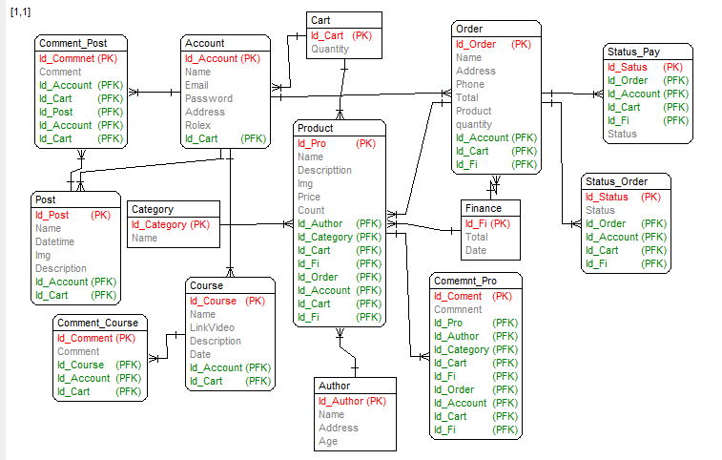

Hình 2. 45 Biểu đồ thực thể liên kết

### 2.5.3 Thiết kế giao diện

**2.5.3.1 Giao diện phía khách hàng**

Giao Diện trang chủ cửa hàng:

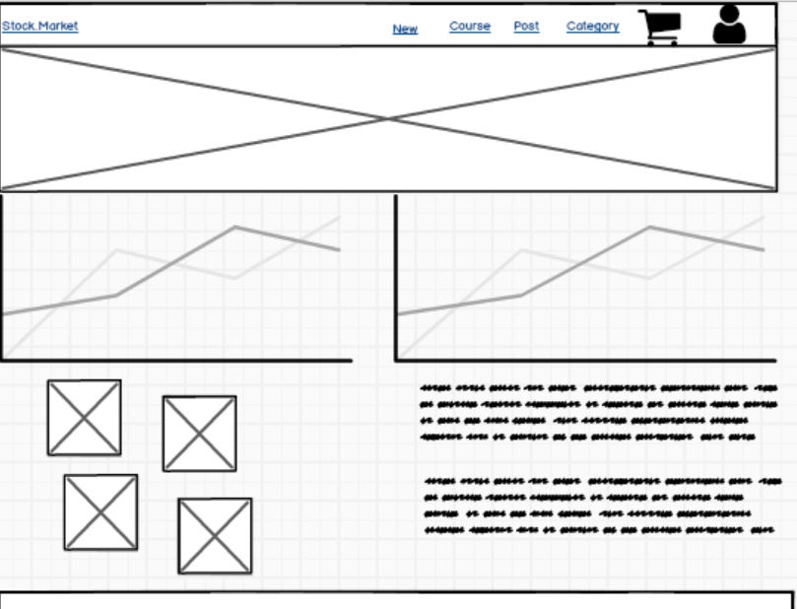

Hình 2. 46 Giao diện trang chủ

Giao diện chi tiết một sản phẩm:

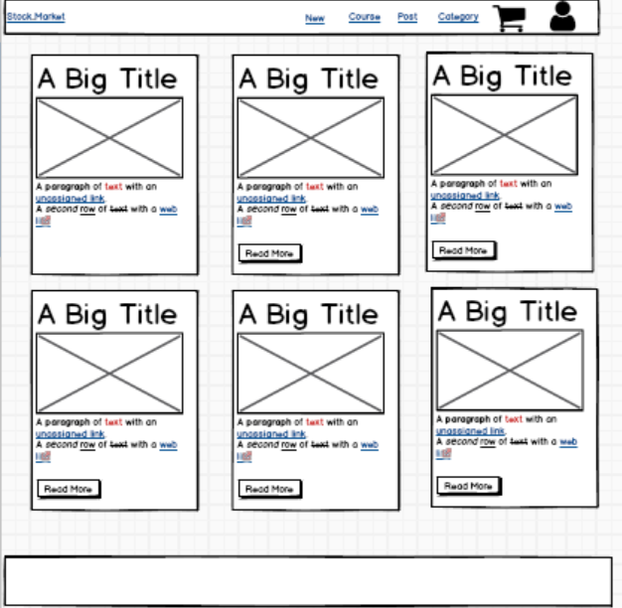

Hình 2. 47 Giao diện danh sách sản phẩm

Giao diện khóa học:

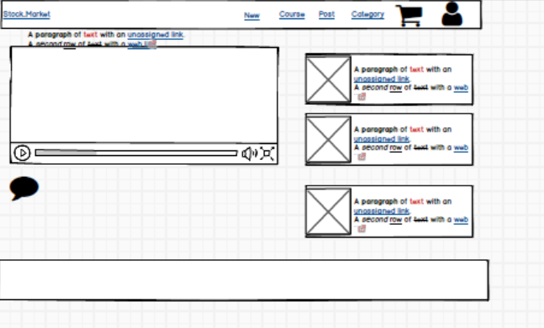

Hình 2. 48 Giao diện khóa học

Giao diện danh sách sản phẩm :

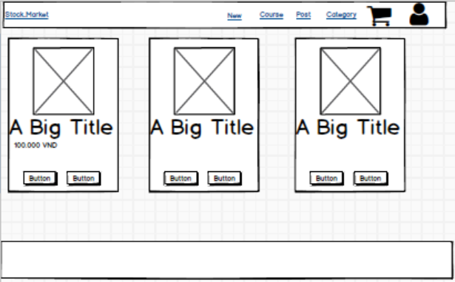

Hình 2. 49 Giao diện danh sách bai hoc

Giao diện xem đơn hàng :

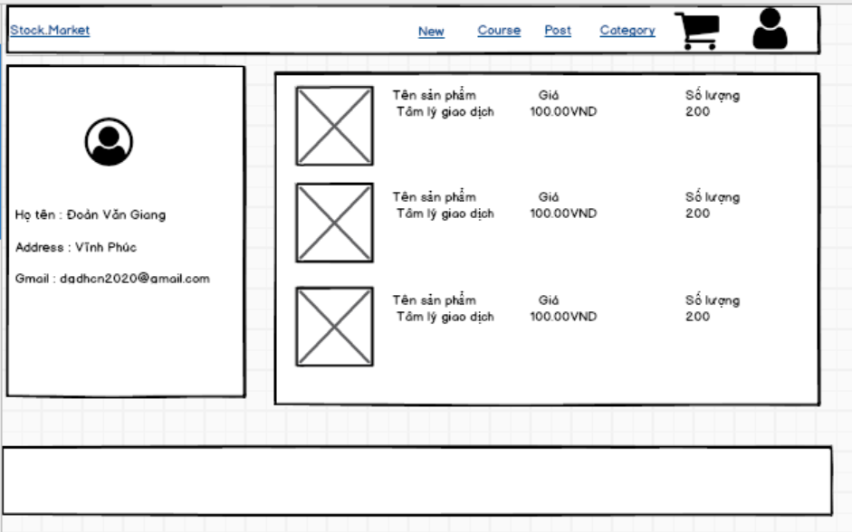

Hình 2. 50 Giao diện xem chi tiết đơn hàng

Giao diện đăng nhập

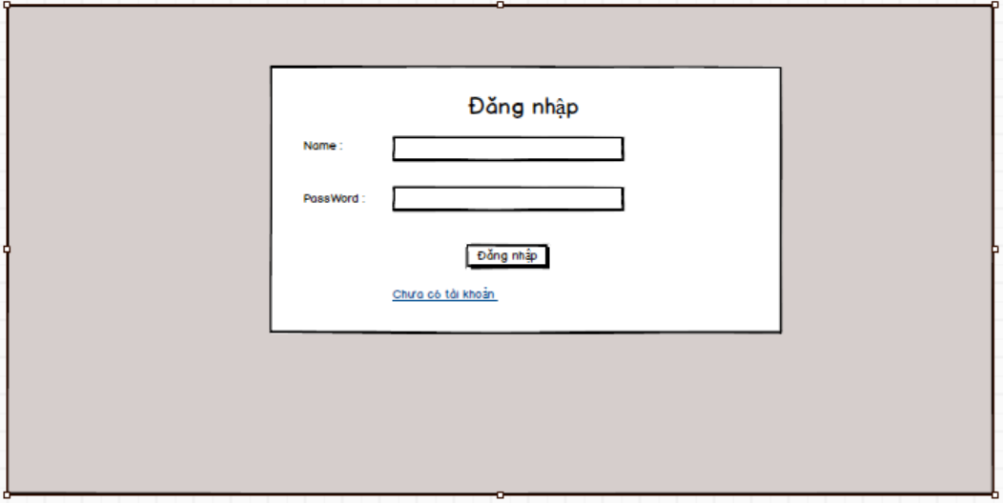

Hình 2. 51 Giao diện đăng nhập

Giao diện đăng kí:

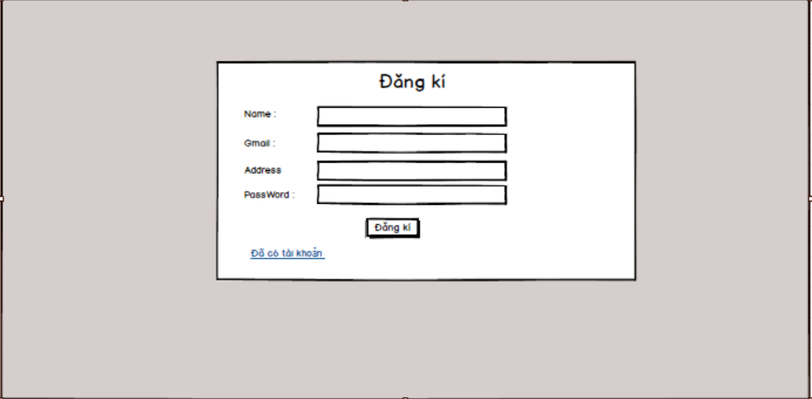

Hình 2. 52 Giao diện đăng kí tài khoản

**2.5.3.2 Giao diện phía quản trị viên**

Giao diện quản lý sản phẩm:

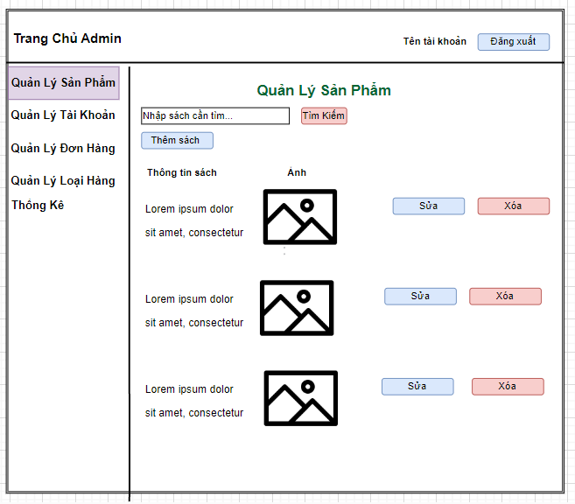

Hình 2. 53 Giao diện quản lý sản phẩm

Giao diện quản lý tài khoản:

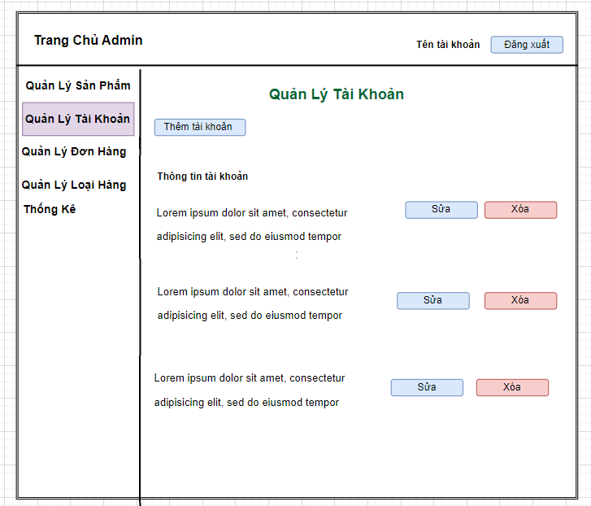

Hình 2. 54 Giao diện quản lý tài khoản

Giao diện quản lý đơn hàng:

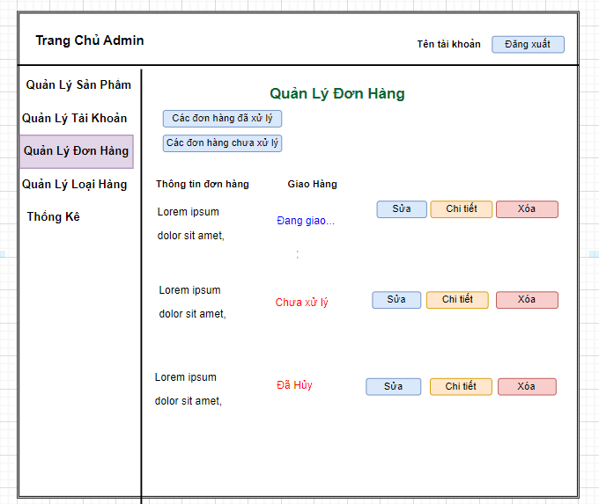

Hình 2. 55 Giao diện quản lý đơn hàng

Thống kê doanh số:

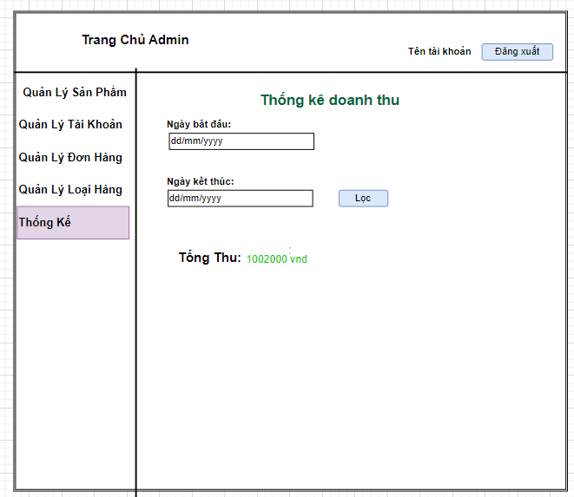

Hình 2. 56 Giao diện thông kê doanh thu

# CHƯƠNG 3. CÀI ĐẶT VÀ KIỂM THỬ

## Nội Dung cài dặt

**3.1.1 Visual studio 2022 Hướng dẫn cài đặt**

B1. Truy cập vào đường link download của Microsoft Thank You for Downloading Visual Studio Community Edition (microsoft.com)

B2. Cấu hình Cài đặt và chạy chương trình

* Vào trang chủ [Visual Studio](https://www.howkteam.vn/redirect?Id=wNzuGwbn3zoyfY%2fSYO2zQiZZIV6TQbDqClGEsP0y2kg%3d).

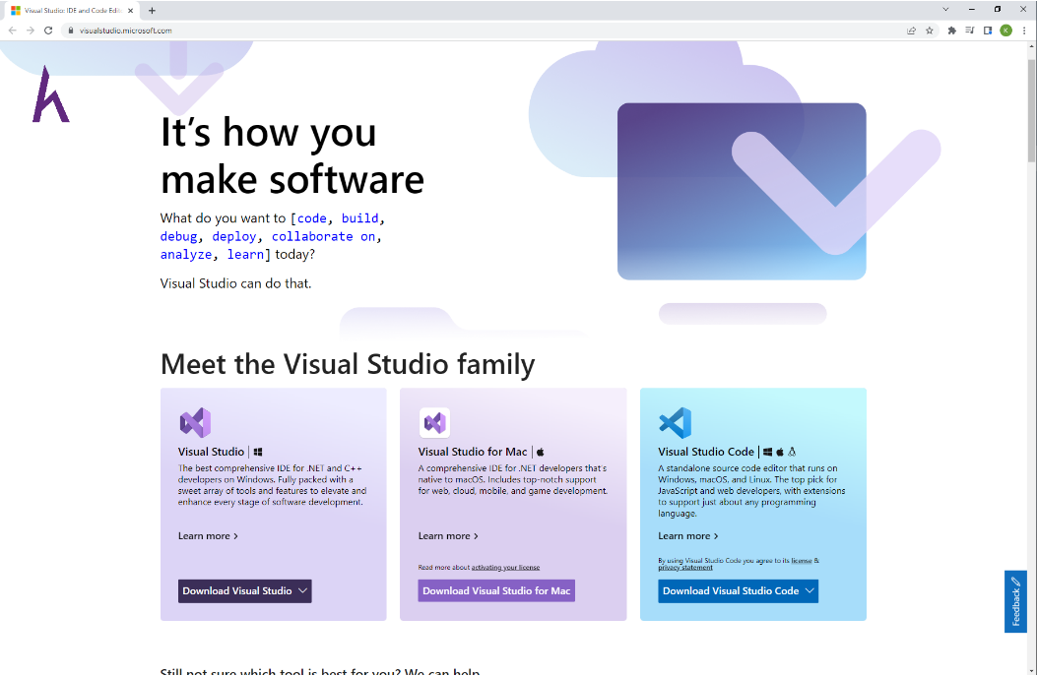

Hình 3. 1 Giao diện cài dặt

* Chọn phiên bản cần tải trong phần Dowload, ở đây mình chọn **Visual Studio Community 2022**. (Bạn cũng có thể chọn trực tiếp phiên bản cần tải ngay trên trang chủ)

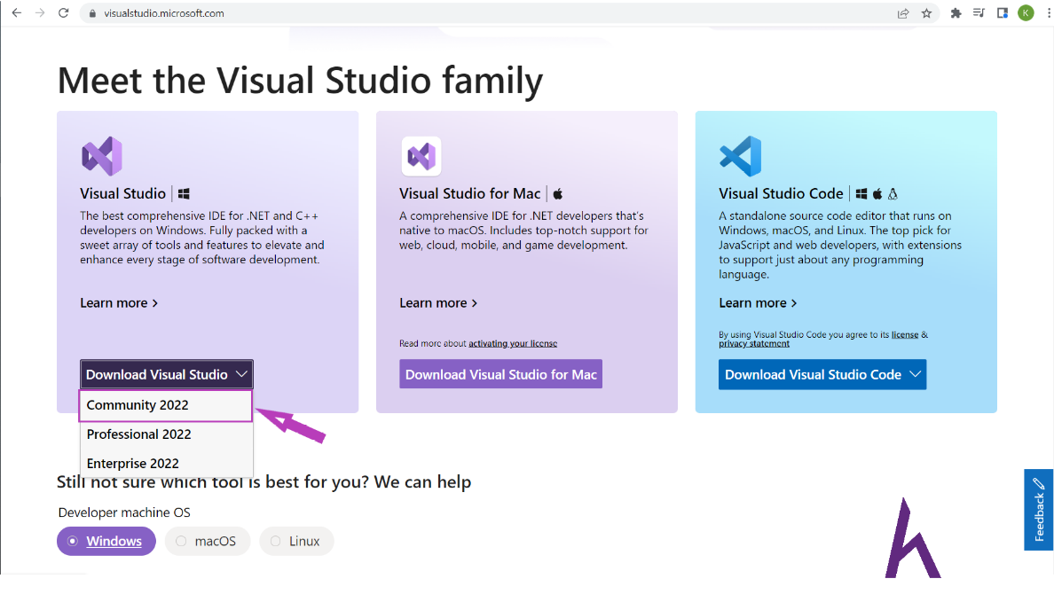

Hình 3. 2 Phiên bản cài đặt

* Sau khi tải xong các bạn chỉ cần mở file .exe vừa cài xuống (quá trình tải chỉ mất vài giây)

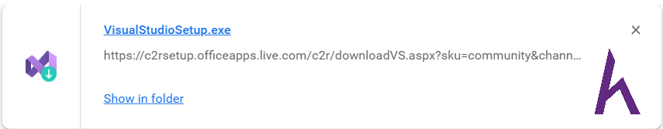

Hình 3. 3 Chọn các ngôn ngữ

* Lúc này sẽ hiện lên các IDE ngôn ngữ lập trình mà Visual Studio hỗ trợ sẵn
* Các bạn chỉ nên tích vào những IDE hỗ trợ ngôn ngữ lập trình mà các bạn sử dụng
* Nhấn vào thiết lập chế độ **Install while dowloading**và nhấn **Modify** để cài đặt

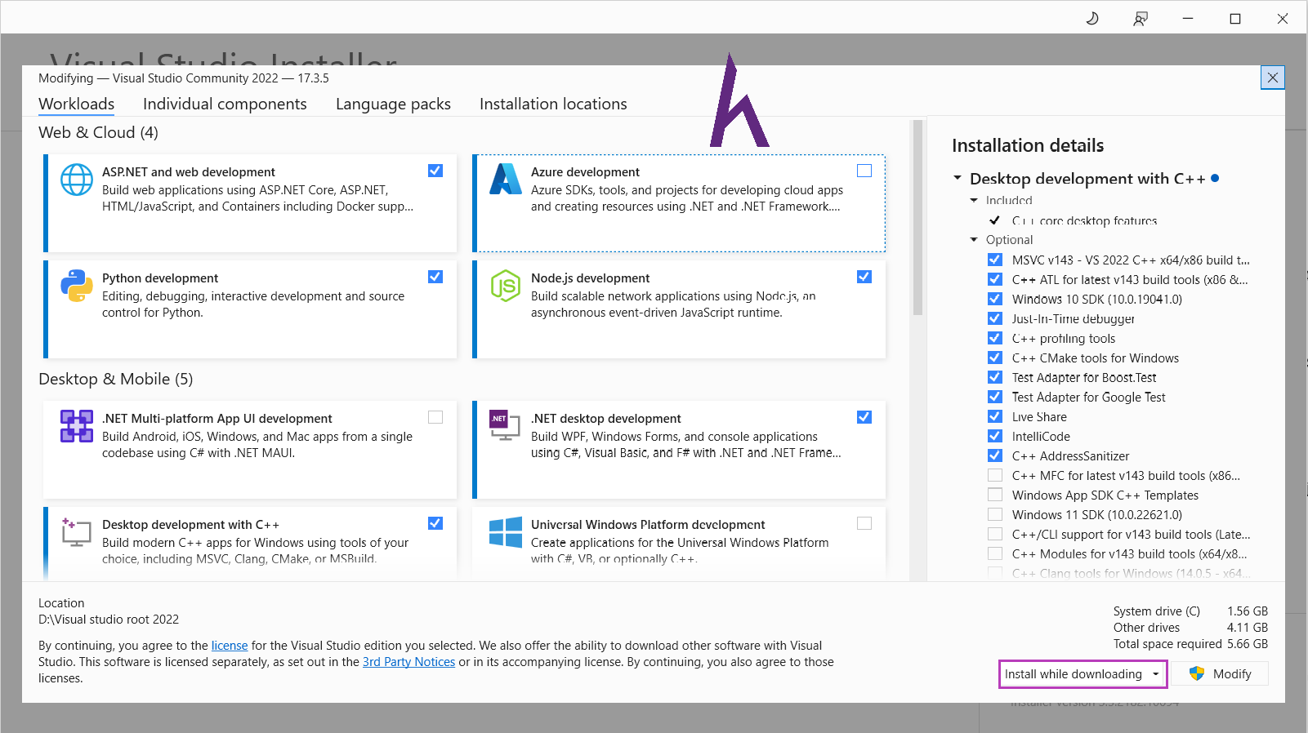

Hình 3. 4 Thiết lập cài đặt

* Sau khi cài đặt và sử dụng rồi mà bạn muốn bổ sung thêm một IDE ngôn ngữ lập trình mới các bạn hãy vào Taskbar, nhấn vào ô Search và nhập **Visual Studio Installer**

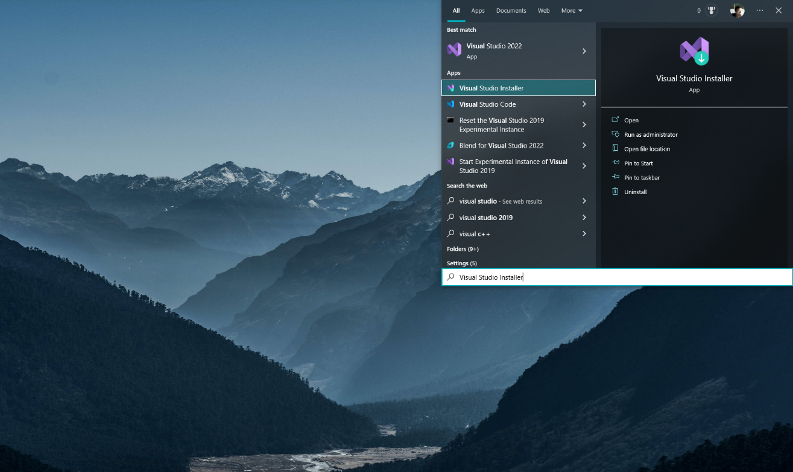

Hình 3. 5 Bổ sung IDE

* Lúc này sẽ hiển thị phiên bản **Visual Studio Community**mà bạn đã cài đặt, bạn nhấn tiếp vào Modify

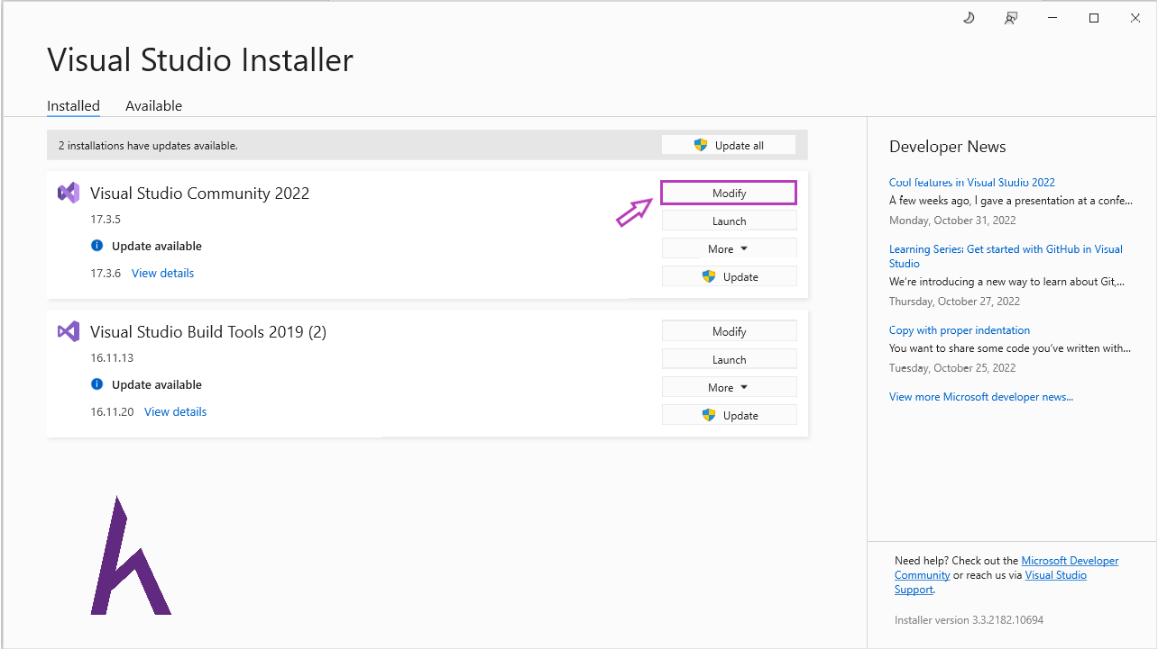

Hình 3. 6 Cấu hình IDE

* Bản hiển thị các IDE sẽ hiện lên và bạn chỉ việc tìm kiếm và cài đặt IDE ngôn ngữ mới thôi.

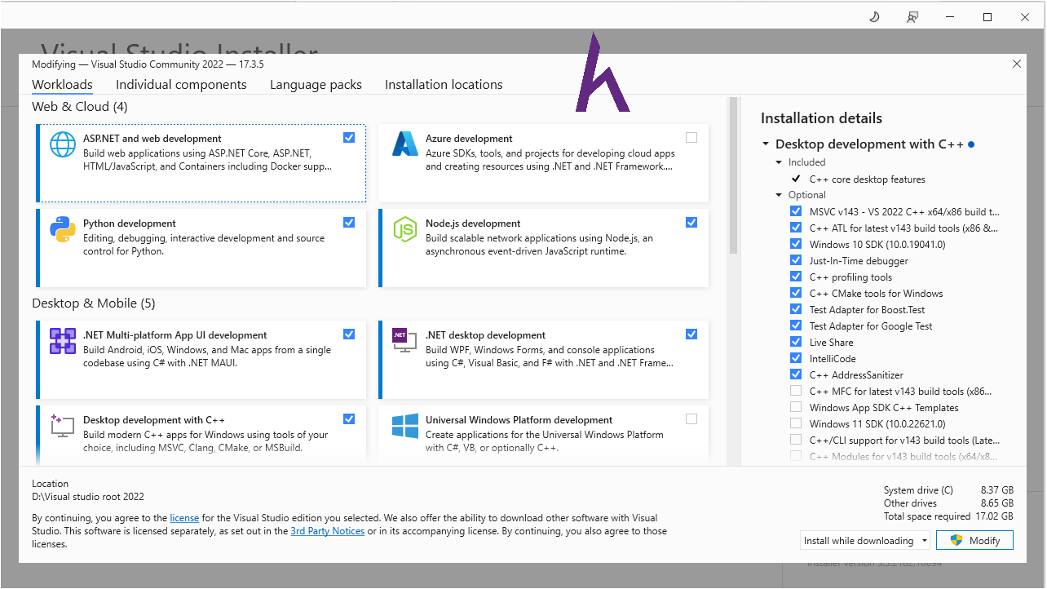

Hình 3. 7 Cài dặt IDE

## Kết quả đặt được

### *3.2.1 Trang chủ*

Trang chủ là nơi đầu tiên người dùng tiếp cận trang web. Tại đây người dùng thấy được những gì nổi bật nhất của trang web.

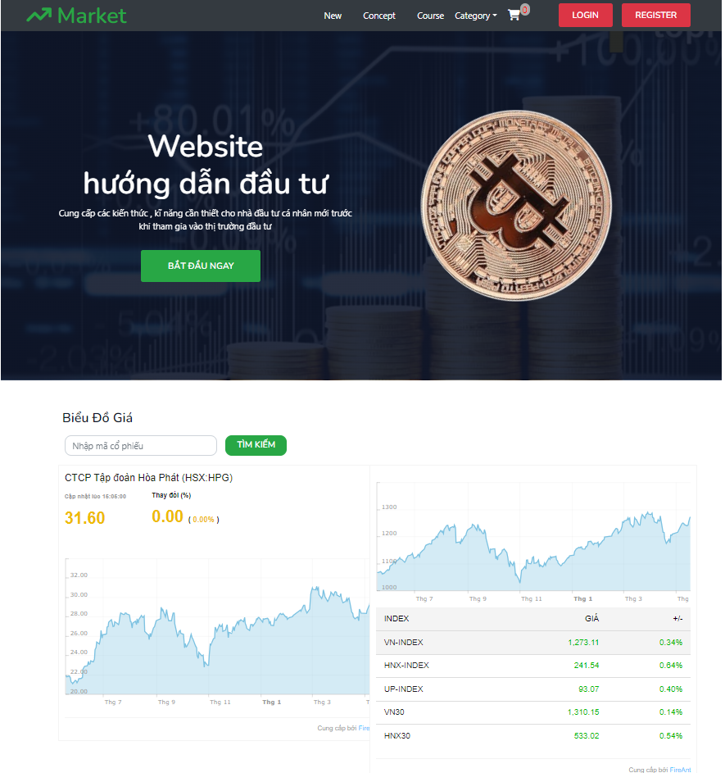

Hình 3. 8 Giao diện trang chủ

### 3.2.2 Trang đăng ký

Tại trang đăng ký thành viên, khách hàng có thể đăng ký tài khoản thành viên của website bằng cách nhập chính xác và đầy đủ tất cả các yêu cầu nêu trong mẫu như: Họ và tên, email, mật khẩu,…

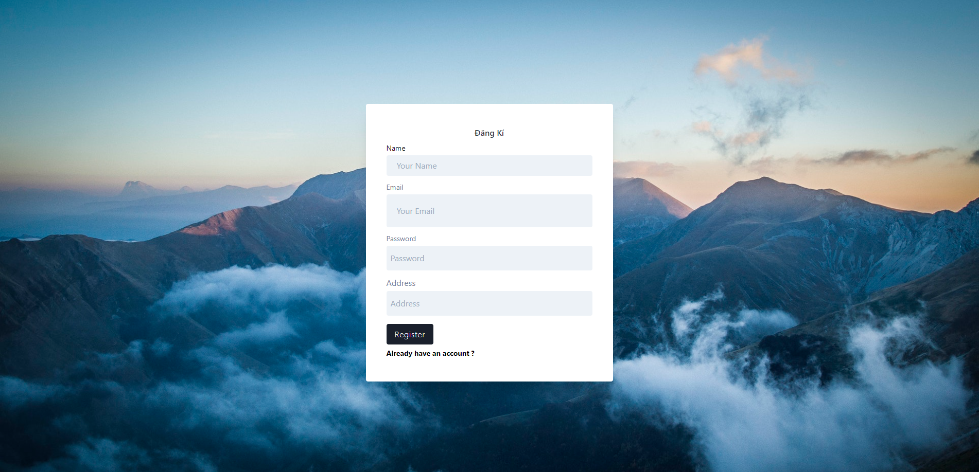

Hình 3. 9 Trang đăng kí

### 3.2.3 Trang đăng nhập

Tại trang đăng nhập, khách hàng có thể đăng nhập vào website bằng cách nhập chính xác tài khoản và mật khẩu đã đăng ký.

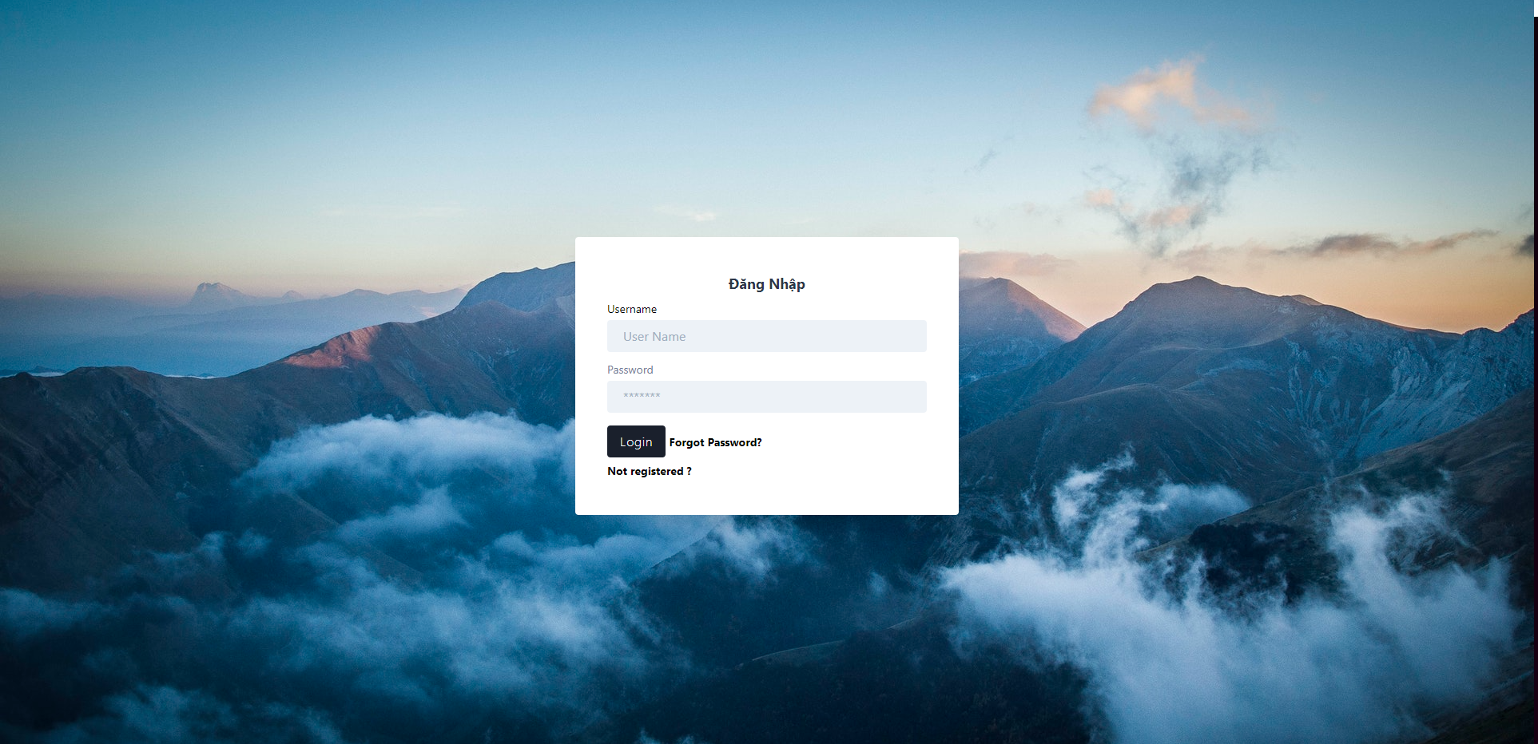

Hình 3. 10 Trang đăng nhập

### 3.2.4 Trang lịch sử đặt hàng

Tại đây khách hàng có thể theo dõi lịch sử mua hàng của chính mình..

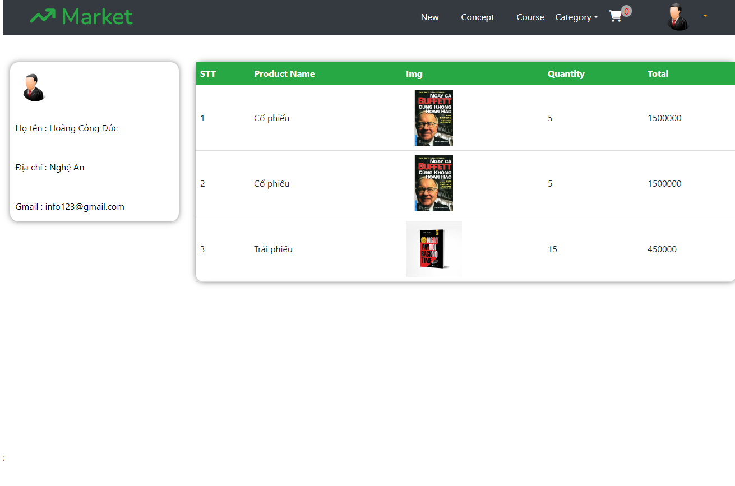

Hình 3. 11 Trang lịch sử đặt hàng

### *3.2.5 Sản phẩm*

Tại đây sẽ hiển thị toàn bộ sản phẩm của website và cho phép khách hàng lọc sản phẩm.

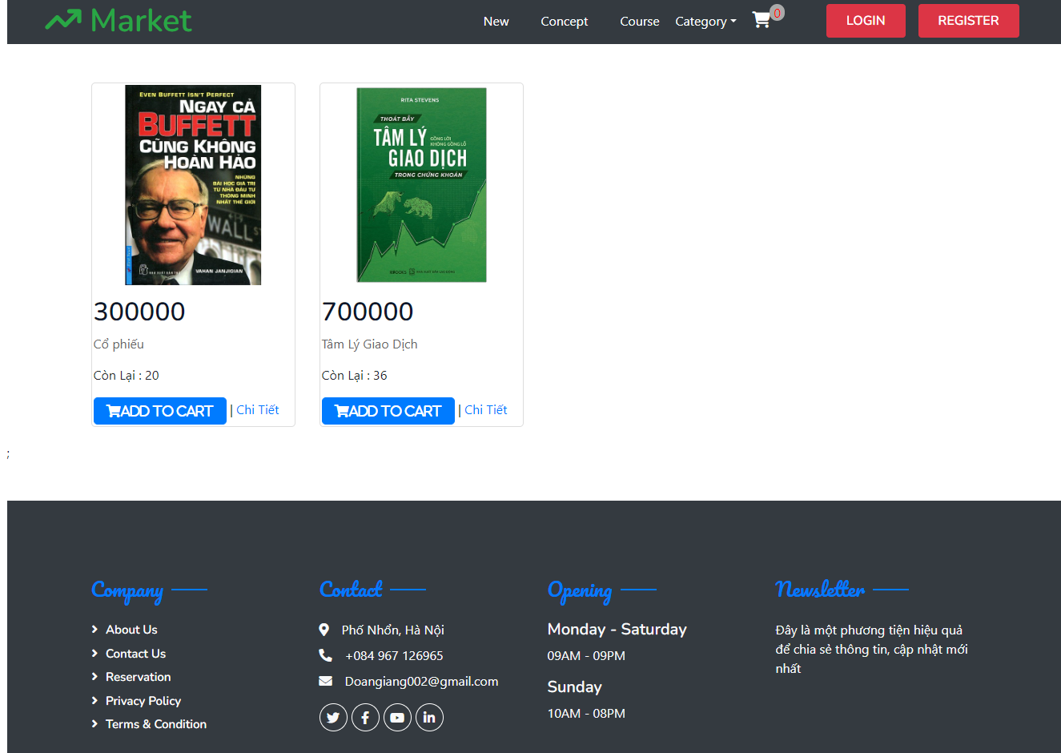

Hình 3. 12 Trang hiển thị danh sách sản phẩm

### *3.2.6 Trang chi tiết sản phẩm*

Hiển thị thông tin chi tiết của sản phẩm,cho phép thêm vaod.

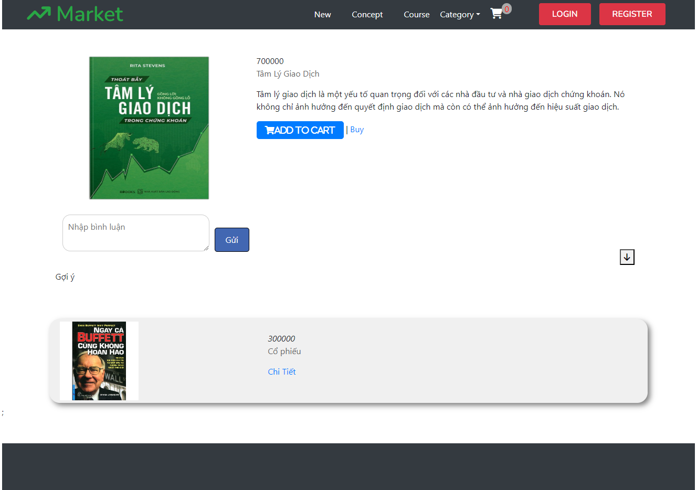

Hình 3. 13 Trang chi tiết sản phẩm

### *3.2.7 Trang Đặt hàng*

Tại đây khách hàng sẽ nhập các thông tin nhận hàng

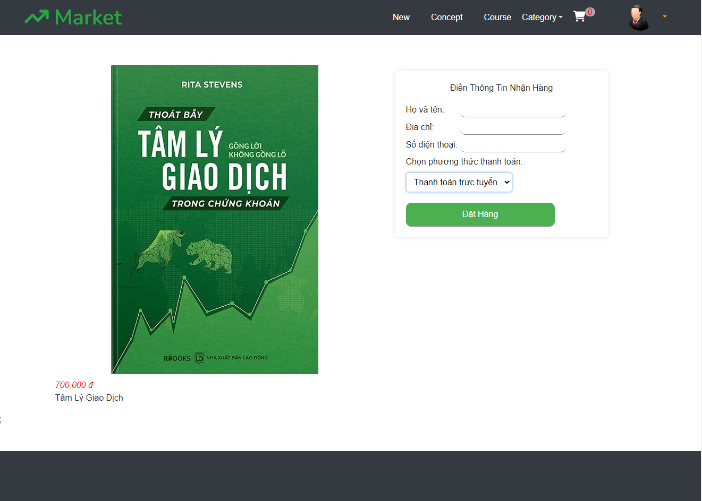

Hình 3. 14 Trang đặt hàng

### *3.2.8 Trang Admin quản lý*

Tại đây admin sẽ quản lý sản phẩm, thương hiệu, danh mục, khuyến mãi, đơn hàng.

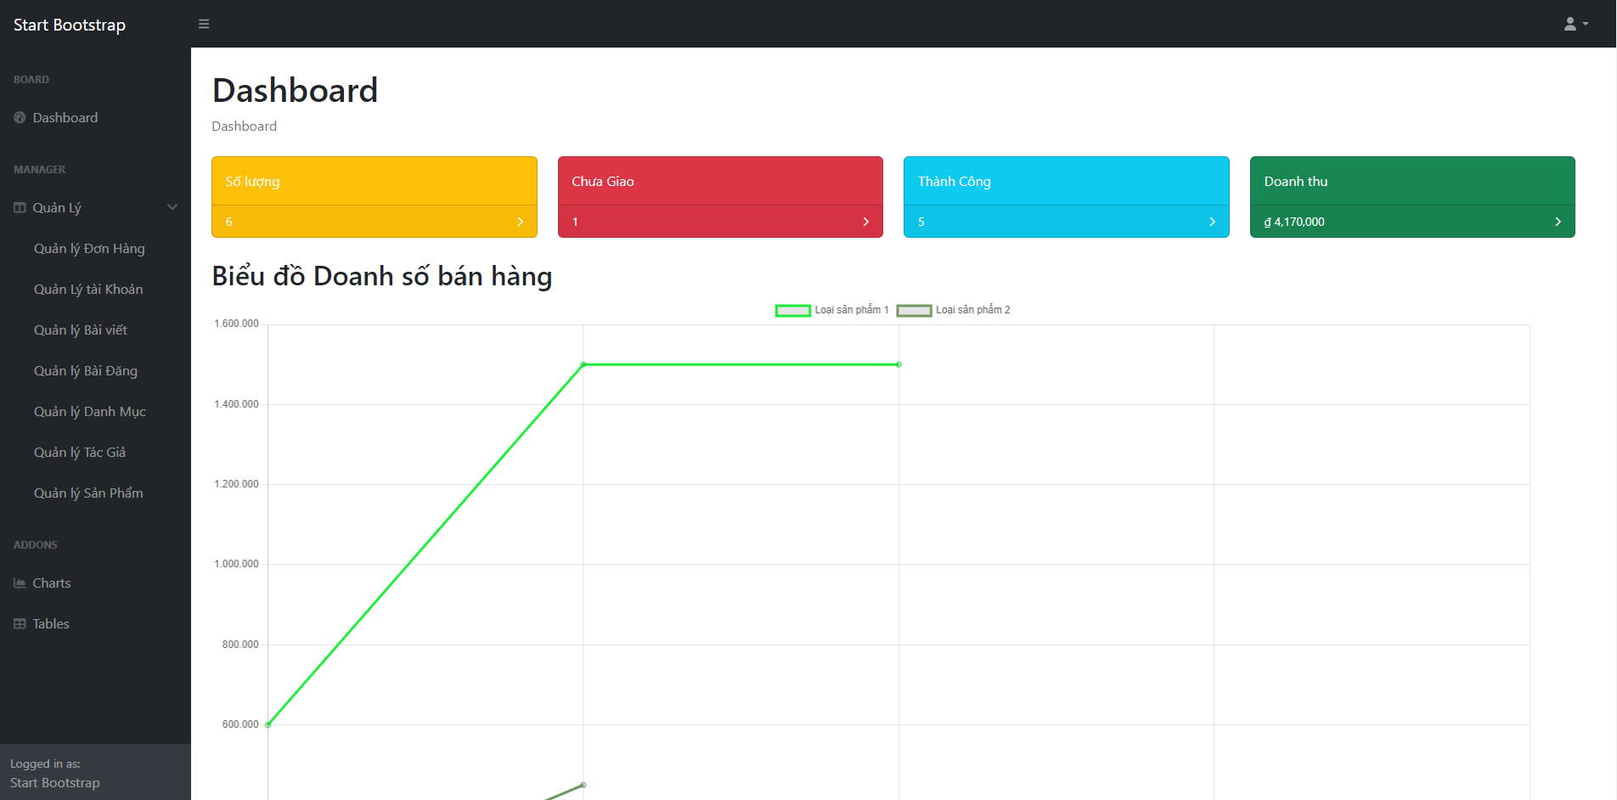

Hình 3. 15 Trang Admin quản lý

### Trang khóa học

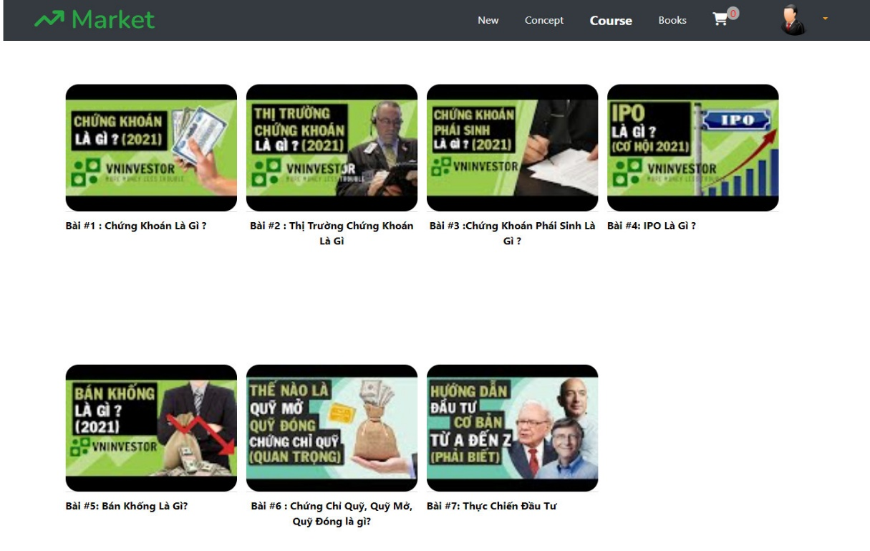

Hình 2. 57 Tang khóa học

### 3.2.10 Trang thanh toán

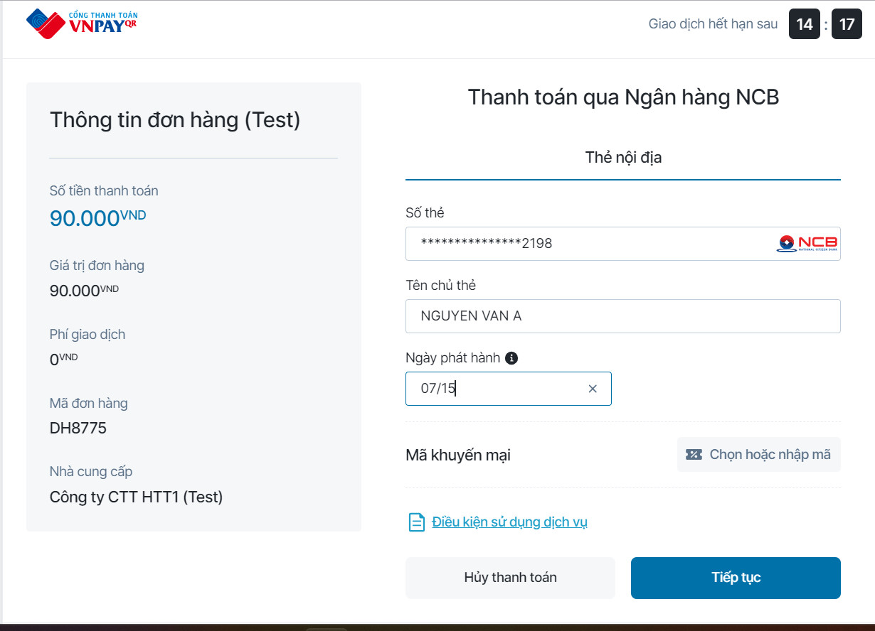

Hình 2. 58 Trang thanh toán

### Lịch sử đặt hàng

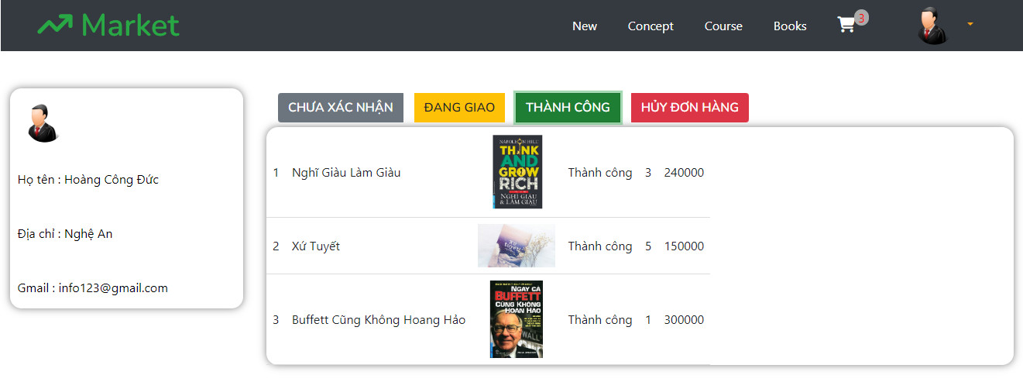

Hình 2. 59 Lịch sử đặt hàng

## KIỂM THỬ

## 4.1 Kế hoạch kiểm thử

Mục đích: Đảm bảo hệ thống có thể chạy đúng theo các yêu cầu đặt ra theo mô tả.

Phạm vi kiểm thử: bao gồm các chức năng đã được thiết kế và triển khai, đảm bảo thông tin hiển thị chính xác.

Hệ thống sử dụng cho cho hai đối tượng chính là Quản trị viên cửa hàng và Khách hàngvậy nên việc kiểm thử sẽ chia ra kiểm thử từng chức năng của hai đối tượng này.

Sử dụng loại kiểm thử : Unit Test - kiểm thử phần mềm trong đó các đơn vị hay thành phần riêng lẻ của phần mềm được kiểm thử.

## 4.2 Các ca kiểm thử

Kiểm thử chung:

Các hoạt động của khách hàng cần kiểm thử bao gồm:

* Đăng ký
* Đăng nhập
* Xem tin tức
* Xem sản phẩm theo danh mục
* Xem sản phẩm theo giá tiền
* Đặt hàng
* Quản lý giỏ hàng
* Đặt hàng
* Bình luận

Các hoạt động của admin cần kiểm thử bao gồm:

* Đăng nhập
* Quản lý sản phẩm
* Quản lý người dùng
* Quản lý danh mục
* Quản lý bài viết
* Quản lý đơn hàng
* Thống kê doanh số bán hàng theo thời gian

## 4.3 Báo cáo kiểm thử

### 4.3.1 Kiểm tử các hoạt động về phía khách hàng

Bảng 3. 1 Kết quả kiểm thử về phía khách hàng

|  |  |  |  |  |
| --- | --- | --- | --- | --- |
| **Tên hoạt động** | **Các bước kiểm thử** | **Trường hợp** | **Kết quả mong muốn** | **Kết quả** |
| Xem tin tức | 1. Thiêt lập request HTTP là Get 2. Nhấn nút Send | 200 | OK | Pass |
| khác | OK | Pass |
| Đăng Ký | 1. Ấn vào nút “Register”  2.Nhập thông tin đăng ký vào form.  (Name: Đoàn Văn Giang;  Password: 123456;  Email:dgdhcn2020@gmail.com;  Address: Vĩnh phúc)  3. Ấn vào nút “Register” | Nhập đủ thông tin bắt buộc | Thêm tài khoản vào CSDL. Chuyển đến trang đăng nhập. | Pass |
| Nhập thiếu thông tin bắt buộc | Yêu cầu đăng ký lại | Pass |
| Đăng nhập | 1. Ấn vào nút “Login”  2. Nhập thông tin đăng nhập vào form.  (Username:Đoàn Văn Giang Password: 123456)  3. Ấn vào nút “Login” | Nhập đủ thông tin | Chuyển về trang index đã đăng nhập | Pass |
| Nhập thiếu thông tin | Thông báo và yêu cầu đăng nhập lại | Pass |
| Xem sản phẩm theo danh mục | 1. Ấn vào nút Category trên thanh menu  2. Ấn vào một danh mục Kinh tế , Chính trị , Đời sống…. ; | Có sản phẩm của danh mục đó | Hiện ra các sản phẩm thuộc danh mục cần xem. | Pass |
| Không có sản phẩm thuộc thể loại đó | Hiện ra thông báo không có sản phẩm trong danh mục này. | Pass |
| Xem sản phẩm theo giá tiền | 1. Ấn vào nút lọc  2. Chọn một khoảng giá bất kì  3. Ấn áp dụng | Có sản phẩm trong khoảng giá đó | Hiện ra các sản phẩm có giá | Pass |
| Không có sản phẩm trong khoảng giá đó | Hiện ra thông báo không có sản phẩm trong khoảng giá này | Pass |
| Đặt hàng | 1. Chọn vào một sản phẩm trên giỏ hàng  2. Ấn đặt hàng  3. Nhập thông tin nhận hang  4. Thanh toán | Khi ấn “Đặt Hàng” mà Khách hàng chưa đăng nhập | Chuyển tới trang đăng nhập | Pass |
| Khi chưa bất kì sản phẩm nào vào giỏ hàng | Trang giỏ hàng không hiện | Pass |
| Đặt hàng thành công. | - Hệ thống hiển thị thông báo | Pass |
| Quản lý giỏ hàng | 1.Sau khi thêm sản phẩm ấn vào “Giỏ hàng”.  2. Ấn sửa số lượng sản phẩm  3. Xóa sản phẩm | Khách ấn vào “Xóa” một sản phẩm và ấn cập nhập. | Sản phẩm biến mất khỏi giỏ hàng. | Pass |
| Cập nhập lại số lượng sản phẩm . | Tổng tiền và số lượng sản phẩm thay đổi. | Pass |
| Bình luận | 1. Sau khi ấn vào chi tiết một bài học , bài viết ,sản phẩm  2. Nhập nội dung bình luận và gửi | Khi khách hàng ấn “Gửi” thì bình luận đã được gửi | Hiển thị ra nội dung bình luận | Pass |
| Khi khách hàng ấn gửi mà chưa đăng nhập | Hiển thị thông báo và chuyển đến trang đăng nhập | Pass |

### 4.3.2 Kiểm tử các hoạt động về phía Quản Trị Viên

Bảng 3. 2 1 Kết quả kiểm thử về phía admin

|  |  |  |  |  |  |
| --- | --- | --- | --- | --- | --- |
| **Tên hoạt động** | | **Các bước kiểm thử** | **Trường hợp** | **Kết quả mong muốn** | **Kết quả** |
| Quản lý sản phẩm | Thêm | 1. Ấn vào nút “Thêm sản phẩm”  2. Nhập vào thông tin sản phẩm cần thêm.  3.Ấn vào nút “Thêm” | Không nhập đủ thông tin | Trả về trong chủ.  Sản phẩm không được tạo | Pass |
| Nhập đủ thông tin | Trả về trang chủ.  Sản phẩm mới được tạo hiện ở trang admin. | Pass |
| Sửa | 1. Ấn vào nút “Sửa ”  2. Nhập vào thông tin sách cần sửa  3.Ấn vào nút “update sản phẩm” | Không nhập đủ thông tin | Thông tin thiếu để giá trị null | Pass |
| Nhập đủ thông tin | Thông tin sách được thay đổi | Pass |
| Xóa | 1. Ấn vào nút “Xóa” của sản phẩm Nho  2. Xác nhận xóa | Xác nhận xóa | Xóa sách tại database | Pass |
| Từ chối xóa | Sản phẩm được giữ nguyên | Pass |
| Quản lý tài khoản | Thêm | 1. Ấn vào nút “Thêm”  2. Nhập vào thông tin tài khoản cần thêm.  3.Ấn vào nút “Lưu” | Không nhập đủ thông tin | Phải nhập lại thông tin | Pass |
| Nhập đủ thông tin | Trả về danh sách sau khi thêm | Pass |
| Sửa | 1. Ấn vào nút “Sửa” của  2. Nhập lại thông tin  3. Ấn Update | Xác nhận khóa | Trả về thoogn tin sau khi cập nhật | Pass |
| Xác nhận mở khóa | Tài khoản được giữ nguyên | Pass |
| Quản lý danh mục | Thêm | 1. Ấn vào nút “Thêm”  2. Nhập vào thông tin danh mục  3.Ấn vào nút “Thêm ” | Không nhập đủ thông tin | Phải nhập lại thông tin | Pass |
| Nhập đủ thông tin | Trả về danh sách sau khi thêm | Pass |
| Sửa | 1. Ấn vào nút “Sửa”  2. Nhập lại thông tin  3. Ấn vào nút “Update” | Không nhập đủ thông tin | Thông tin thiếu để giá trị null | Pass |
| Nhập đủ thông tin | Thông tin chủ đề được thay đổi | Pass |
| Xóa | 1. Ấn vào nút “Xóa”  2. Xác nhận xóa | Xác nhận xóa | Xóa chủ đề tại database.  Trả về danh sách đã xóa. | Pass |
| Quản lý Tác giả | Thêm | 1. Ấn vào nút “Thêm”  2. Nhập vào thông tin tác giả  3. Ấn vào nút “Thêm” | Không nhập đủ thông tin | Phải nhập lại thông tin | Pass |
| Nhập đủ thông tin | Trả về danh sách sau khi thêm | Pass |
| Sửa | 1. Ấn vào nút “Sửa”  2. Nhập lại thông tin  3.Ấn vào nút “cập nhật” | Không nhập đủ thông tin | Thông tin thiếu để giá trị null | Pass |
| Nhập đủ thông tin | Thông tin về đã được thay đổi | Pass |
| Xóa | 1. Ấn vào nút “Xóa”  2. Thông báo  2. Xác nhận xóa | Xóa tác giả | Hiển thị lại thông tin | Pass |
| Quản lý bài viết | Thêm | 1. Ấn vào nút “Thêm bài viết”  2. Nhập vào thông tin bài viết cần thêm .  3.Ấn vào nút “Thêm” | Không nhập đủ thông tin | Phải nhập lại thông tin | Pass |
| Nhập đủ thông tin | Hiển thị lên bài viết đã thêm | Pass |
| Sửa | 1. Ấn vào nút “Sửa”  2. Nhập lại thông tin  3. Ấn vào nút “cập nhật” | Cập nhật bài viết | Hiển thị cập nhật bài viết | Pass |
| Xóa | 1. Ấn vào nút “Xóa”  2. Hiển thị thông báo  3. Xác nhận xóa | Xóa bài viết | Hiện thị lại danh sách bài viết còn lại | Pass |
| Quản lý đơn hàng | Sửa | 1. Ấn vào sửa trạng thái của một đơn hàng | Sửa đơn hàng | Hiển thị lại trạng thái của đơn hàng | Pass |
| Thêm | 1. Ấn vào nút thêm 2. Hiển thị form thêm 3. Nhập đầy đủ thông tin 4. Ấn lưu | Đủ thông tin | Đơn hàng được thêm vào hệ thống | Pass |
|  | Thiếu thông tin | Hệ thống sẽ báo lỗi và nhập lại | Pass |
|  | Xóa | 1. Ấn xóa 2. Xác nhận xóa | Xóa sản phẩm | Hệ thống sẽ xóa và cập nhật lại | Pass |
| Thống kê doanh số | | 1.Xem Doanh số bán hàng và biểu đồ của các mã danh mục. | Chọn đủ thông tin. | Trả về tổng doanh đến thời điểm hiện tại.. | Pass |
|  | |  |  |  |  |

# KẾT LUẬN

**1. Các kết quả đạt được**

Hoàn thành Khảo sát hệ thống và đặt ra được các yêu cầu về kĩ thuật và chức năng cần thiết cho hệ thống.

Hoàn thành thiết kế hệ thống bao gồm:

* Hoàn thành các biểu đồ Usecase, mô tả chi tiết hoạt động của các use case, biểu đồ lớp, biểu đồ trình tự.
* Hoàn thành thiết kế cơ sở dữ liệu dựa trên các quy tắc nghiệp vụ.
* Hoàn thành thiết kế giao diện.

Lập trình và triển khai được các chức năng bao gồm:

* Phân quyền cho tài khoản khách hàng và admin .
* Chức năng đăng ký, đăng nhập.
* Xem sản phẩm, xem sản phẩm theo danh mục, xem sản phẩm theo tên .
* Tìm kiếm sản phẩm theo tên, theo giá tiền.
* Thêm sản phẩm vào giỏ hàng, chỉnh sửa giỏ hàng và đặt hàng.
* Xem lại được đơn hàng đã giao.
* Quản lý sản phẩm (Xem, thêm, sửa, xóa được các sản phẩm đã hết).
* Quản lý người dùng (Xem,khóa tài khoản khi không sử dụng)
* Quản lý và xử lý đơn hàng (Xem, thêm, sửa xóa các đơn hàng đã xử lý, đơn hàng chưa xử lý, quản lý trạng thái giao hàng.)
* Quản lý danh mục sản phẩm
* Quản lý nguồn gốc xuất xứ của sản phẩm
* Quản lý bài viết
* Thống kê doanh thu theo thời gian.

Kiểm thử các chức năng đã lập trình.

**2. Đánh giá nhưng thiếu sót**

Giao diện còn còn sơ sài.

Chưa có những chức năng đột phá mới so với các website bán hàng hiện nay.

Do thiết kế hệ thống còn thiếu sót, chưa đủ chi tiết và tính toán kĩ lưỡng nên khi thực hiện xây dựng hệ thống còn gặp nhiều lỗi gây khó khăn trong việc phát triển và mở rộng hệ thống.

**3. Kết luận chung**

Mặc dù chưa có tính đột phá, nhưng nhìn chung hệ thống đã có thể đáp ứng các chức năng cơ bản của một website thương mại điện tử. Làm chủ Làm chủ công nghệ C# để xây dựng một sản phẩm hoàn chỉnh phân tích, thiết kế, phát triển ứng dụng web mua bán sách trực tuyến, đáp ứng các yêu cầu cơ bản của một trang bán hàng trực tuyến

## TÀI LIỆU THAM KHẢO

[1]. Ths. Nguyễn Hữu Trọng, Bài giảng cơ sở dữ liệu & phân tích và thiết kế hệ thống thông tin quản lý

[2] Ngô Xuân Hoàn. (2022*) Khóa học phân tích và thiết kế Website theo mô hình MVC*.

[3] Mai Chi. (2019). *Hướng dẫn tự học lập trình C# toàn tập*.

[4] Mai Chi. (2019*). Hướng dẫn tự học lập trình ADO.NET và Entity Framework.*